**TRƯỜNG ĐẠI HỌC TÀI NGUYÊN VÀ MÔI TRƯỜNG TP.HCM**

**KHOA: HỆ THỐNG THÔNG TIN VÀ VIỄN THÁM**



**BÁO CÁO ĐỒ ÁN CHUYÊN NGÀNH**

**NGÀNH CÔNG NGHỆ THÔNG TIN**

**Quản lý website bán linh kiện điện tử**

Giảng viên hướng dẫn : **ThS. Đặng Đức Trung**

Sinh viên thực hiện: **Nguyễn Thanh Hơn**

Mã số sinh viên: **0950080108**

Lớp**: 09_ĐH_CNPM3**

Khoá**: 2020 – 2024**

**TP. Hồ Chí Minh, tháng 5 năm 2024**

**TRƯỜNG ĐẠI HỌC TÀI NGUYÊN VÀ MÔI TRƯỜNG TP.HCM**

**KHOA: HỆ THỐNG THÔNG TIN VÀ VIỄN THÁM**



**BÁO CÁO ĐỒ ÁN CHUYÊN NGÀNH**

**NGÀNH CÔNG NGHỆ THÔNG TIN**

**Quản lý website bán linh kiện điện tử**

Giảng viên hướng dẫn : **ThS. Đặng Đức Trung**

Sinh viên thực hiện: **Nguyễn Thanh Hơn**

Mã số sinh viên: **0950080108**

Lớp**: 09_ĐH_CNPM3**

Khoá**: 2020 – 2024**

**TP. Hồ Chí Minh, tháng 5 năm 2024**

## LỜI MỞ ĐẦU

Trong thời đại hiện đại với sự phát triển không ngừng của công nghệ, ngành công nghiệp điện tử đã trở thành một trong những ngành quan trọng nhất, đóng vai trò không thể phủ nhận trong việc thúc đẩy sự tiến bộ và phát triển của xã hội. Sự gia tăng của các thiết bị điện tử thông minh và sự phổ biến của internet đã mở ra một thị trường rộng lớn cho việc mua sắm trực tuyến, đặc biệt là trong lĩnh vực linh kiện điện tử.

Nhận thức được nhu cầu ngày càng tăng của khách hàng trong việc mua sắm linh kiện điện tử một cách thuận tiện và đa dạng, chúng tôi đã quyết định tạo ra một nền tảng thương mại điện tử đáng tin cậy, chuyên nghiệp và dễ sử dụng - một nơi mà khách hàng có thể tìm thấy mọi thứ mình cần để phát triển và nâng cấp các thiết bị điện tử của mình.

Đề tài "Quản lý website bán linh kiện điện tử", một đề tài tiềm năng, nhằm mục đích mang lại trải nghiệm mua sắm trực tuyến tuyệt vời nhất cho người dùng và cung cấp giải pháp quản lý hiệu quả cho các doanh nghiệp hoạt động trong lĩnh vực bán lẻ linh kiện điện tử.

**Mục đích nghiên cứu:**

Tìm hiểu cũng như xây dựng và phát triển Quản lý website bán linh kiện điện tử.

* **Đối tượng nghiên cứu và phạm vi nghiên cứu:**

Đối tượng nghiên cứu gồm: Cơ sở lý thuyết và các yêu cầu chức năng của một website quản lý, cụ thể đề tài ở đây là Quản lý website bán linh kiện điện tử.

Phạm vi nghiên cứu: Các chức năng, giao diện cần có của một website.

* **Phương pháp nghiên cứu:**

Phương pháp nghiên cứu lý thuyết:

Tiến hành thu thập các tài liệu, thông tin liên quan đến đề tài.

Tổng hợp và phân tích các chức năng đã có và chưa có để đưa ra hướng phát triển cho website sẵn có.

Sử dụng ngôn ngữ PHP để tiếp tục hoàn hiện csdl.

* **Kết cấu bài báo cáo:**

Chương 1: Tổng quan

Giới thiệu tổng quan và phạm vi đề tài.

Chương 2: Cơ sở lý thuyết

Trình bày tóm tắt các cơ sở lý thuyết và kỹ thuật sẽ được sử dụng để giải quyết vấn đề còn tồn tại trong dự án.

Chương 3: Cài đặt thử nghiệm

Nêu lên phương pháp thực hiện, thể hiện chi tiết cách thức bản thân dùng những phương pháp được nêu để hoàn thành nhiệm vụ được đề ra.

Chương 4: Kết luận

Tiến hành nghiệm thu và đưa ra đánh giá, ưu - nhược điểm của sản phẩm, những vấn đề chưa giải quyết được trong đề tài và hướng phát triển của đề tài.

## LỜI CẢM ƠN

Trong suốt quá trình học tập và tương tác cùng thầy đã nhận ra rằng đi học không chỉ là học lý thuyết sách vở mà còn được thực hành. Ngoài ra, bản thân em cần phải rèn luyện kỹ năng tự học. Từ đó nhận thấy, việc cọ sát thực tế là vô cùng quan trọng – nó giúp sinh viên xây dựng nền tảng lý thuyết được học ở trường vững chắc hơn, và cũng để có được nền móng cơ bản để đi vào thực tế.

Để hoàn thành bài báo cáo chuyên ngành này lời đầu tiên em xin bày tỏ lòng biết ơn sâu sắc đến thầy **Đặng Đức Trung** đã tận tình hướng dẫn cũng như nhận xét, góp ý trong suốt quá trình thực hiện đồ án chuyên ngành để em có thể hoàn thành bài báo cáo được hoàn chỉnh nhất. Qua những lần tương tác và được thầy hỗ trợ đều đã truyền đạt nhiều bài học và kiến thức nhằm giúp bản thân sinh viên dễ dàng tiếp thu được. Vì vậy em rất biết ơn thầy vì những gì thầy đã làm cho sinh viên được thầy hướng dẫn nói chung và cá nhân em nói riêng

Tiếp theo xin chân thành gửi lời cảm ơn đến Ban giám hiệu trường Đại học Tài nguyên và môi trường, quý thầy cô khoa Hệ thống thông tin và viễn thám đã tận tâm giảng dạy và truyền đạt những kiến thức, kinh nghiệm quý báu cho sinh viên. Không chỉ truyền đạt kiến thức, kinh nghiệm mà Ban giám hiệu nhà trường đã cố gắng hỗ trợ thiết bị và cơ sở vật chất để môi trường của sinh viên có thể học tập tốt hơn.

## NHẬN XÉT

**(Của giảng viên hướng dẫn tại khoa)**

………………………………………………………………………………………………………………………………………………………………………………………………………………………………………………………………………………………………………………………………………………………………………………………………………………………………………………………………………………………………………………………………………………………………………………………………………………………………………………………………………………………………………………………………………………………………………………………………………………………………………………………………………………………………………………………………………………………………………………………………………………………………………………………………………………………………………………………………………………………………………………………………………………………………………………………………………………………………………………………………………………………………………………………………………………

**Kết luận:** ………………………………………………………………………………

………….., ngày….tháng….năm……

CÁN BỘ HƯỚNG DẪN

*(ký tên)*

## NHẬN XÉT

**(Của giảng viên phản biện)**

………………………………………………………………………………………………………………………………………………………………………………………………………………………………………………………………………………………………………………………………………………………………………………………………………………………………………………………………………………………………………………………………………………………………………………………………………………………………………………………………………………………………………………………………………………………………………………………………………………………………………………………………………………………………………………………………………………………………………………………………………………………………………………………………………………………………………………………………………………………………………………………………………………………………………………………………………………………………………………………………………………………………………………………………………………

………….., ngày….tháng….năm……

NGƯỜI NHẬN XÉT

*(ký tên)*

## MỤC LỤC

CHƯƠNG 1: TỔNG QUAN 1

1.1 Giới thiệu đề tài 1

1.2 Lý do chọn đề tài 1

1.3 Phương pháp nghiên cứu 1

1.4 Phạm vi nghiên cứu 2

CHƯƠNG 2: CƠ SỞ LÝ THUYẾT 3

2.1 Lý thuyết 3

2.1.1 Ngôn ngữ PHP 3

2.1.2 Xampp 4

2.1.3 MySQL 6

2.2 Kỹ thuật 8

2.2.1 Kỹ thuật phát triển website PHP 8

2.2.2 Phần mềm hỗ trợ 9

2.2.3 Xây dựng và đề xuất mô hình ứng dụng 9

CHƯƠNG 3: CÀI ĐẶT THỬ NGHIỆM 11

3.1 Phương pháp nghiên cứu 11

3.1.1 Xác định yêu cầu 11

3.1.2 Phương pháp thu thập yêu cầu 11

3.2 Mô tả chi tiết 11

3.2.1 Phân tích hệ thống 11

3.2.1.1 Quản lý Actor 11

3.2.1.2 Quản lý nghiệp vụ 12

3.2.1.3 Biểu đồ Usecase 13

3.2.1.3.1 Biểu đồ Usecase – Tổng quát 13

3.2.1.3.2 Biểu đồ Usecase – Quản lý sản phẩm 15

3.2.1.3.3 Biểu đồ Usecase – Quản lý đơn hàng 15

3.2.1.3.4 Biểu đồ Usecase – Quản lý bình luận 15

3.2.1.3.5 Biểu đồ Usecase – Quản lý khách hàng 16

3.2.1.3.6 Biểu đồ Usecase – Quản lý thống kê đơn hàng 17

3.2.1.4 Biểu đồ hoạt động 17

3.2.1.4.1 Biểu đồ hoạt động - Đăng kí 17

3.2.1.4.2 Biểu đồ hoạt động – Đăng nhập 19

3.2.1.4.3 Biểu đồ hoạt động – Đổi mật khẩu 19

3.2.1.4.4 Biểu đồ hoạt động – Đặt hàng 20

3.2.1.4.5 Biểu đồ hoạt động – Thanh toán online 22

3.2.1.4.6 Biểu đồ hoạt động – Quản lý khách hàng 23

3.2.1.4.7 Biểu đồ hoạt động – Quản lý thêm, xóa, sửa sản phẩm 24

3.2.1.4.8 Biểu đồ hoạt động – Quản lý đơn hàng 25

3.2.1.4.9 Biểu đồ hoạt động – Quản lý thông tin cá nhân 26

3.2.1.5 Biểu đồ tuần tự 27

3.2.1.5.1 Biểu đồ tuần tự - Đăng ký 27

3.2.1.5.2 Biểu đồ tuần tự - Đăng nhập 27

3.2.1.5.3 Biểu đồ tuần tự - Đổi mật khẩu 28

3.2.1.5.4 Biểu đồ tuần tự - Thêm sản phẩm 29

3.2.1.5.5 Biểu đồ tuần tự - Sửa sản phẩm 30

3.2.1.5.6 Biểu đồ tuần tự - Xóa sản phẩm 31

3.2.1.5.7 Biểu đồ tuần tự - Quản lý thông tin cá nhân 32

3.2.2 Thiết kế dữ liệu 33

3.2.2.1 Sơ đồ ERD 33

3.2.2.2 Mô tả dữ liệu 33

3.2.2.2.1 Bảng admin 33

3.2.2.2.2 Bảng danh mục sản phẩm 34

3.2.2.2.3 Bảng bình luận 34

3.2.2.2.4 Bảng đơn hàng 35

3.2.2.2.5 Bảng trang 35

3.2.2.2.6 Bảng panel 35

3.2.2.2.7 Bảng sản phẩm 36

3.2.2.2.8 Bảng chi tiết đơn hàng 36

3.2.2.2.9 Bảng người dùng 37

3.2.2.2.10 Bảng VNPay 37

3.2.2.3 Dữ liệu thử nghiệm 38

3.2.2.3.1 Bảng admin 38

3.2.2.3.2 Bảng danh mục sản phẩm 38

3.2.2.3.3 Bảng bình luận 38

3.2.2.3.4 Bảng đơn hàng 39

3.2.2.3.5 Bảng trang 39

3.2.2.3.6 Bảng panel 39

3.2.2.3.7 Bảng sản phẩm 39

3.2.2.3.8 Bảng chi tiết đơn hàng 40

3.2.2.3.9 Bảng người dùng 40

3.2.2.3.10 Bảng VNPAY 41

3.3 Mô tả kết quả 41

3.3.1 Trang chủ 41

3.3.2 Admin 46

CHƯƠNG 4: KẾT LUẬN 50

4.1 Kết quả đạt được 50

4.2 Những vấn đề chưa được giải quyết: 50

4.3 Hướng phát triển 50

TÀI LIỆU THAM KHẢO 52

## DANH MỤC HÌNH

Hình 1. Ngôn ngữ PHP 3

Hình 2. Xampp 5

Hình 3. MySQL 7

Hình 4. Use case – Tổng quát 14

Hình 5. Usecase – Quản lý sản phẩm 15

Hình 6 Usecase – Quản lý đơn hàng 15

Hình 7. Usecase – Quản lý bình luận 16

Hình 8. Usecase – Quản lý khách hàng 16

Hình 9. Usecase – Thống kê đơn hàng 17

Hình 10. Biểu đồ hoạt động – Đăng kí 18

Hình 11. Biểu đồ hoạt động – Đăng nhập 19

Hình 12. Biểu đồ hoạt động – Đổi mật khẩu 20

Hình 13. Biểu đồ hoạt đông – Đặt hàng 21

Hình 14. Biểu đồ hoạt động – Thanh toán online 22

Hình 15. Biểu đồ hoạt động – Quản lý khách hàng 23

Hình 16. Biểu đồ hoạt động – Thêm, xóa, sửa sản phẩm 24

Hình 17. Biểu đồ hoạt động – Quản lý đơn hàng 26

Hình 18. Biểu đồ hoạt động – Quản lý thông tin cá nhân 27

Hình 19. Biểu đồ tuần tự - Đăng ký 27

Hình 20. Biểu đồ tuần tự - Đăng nhập 28

Hình 21. Biểu đồ tuần tự đổi mật khẩu 29

Hình 22. Biểu đồ tuần tự - Thêm sản phẩm 30

Hình 23. Biểu đồ tuần tự - Sửa sản phẩm 31

Hình 24. Biểu đồ tuần tự - Xóa sản phẩm 32

Hình 25. Biểu đồ tuần tự - Quản lý thông tin cá nhân 33

Hình 26 Sơ đồ ERD 33

Hình 27 Trang chủ website 41

Hình 28 Giao diện chi tiết sản phẩm 42

Hình 29 Giao diện bình luận 42

Hình 30 Giao diện sản phẩm 43

Hình 31 Giao diện kiểm tra đơn hàng 43

Hình 32 Giao diện giỏ hàng 44

Hình 33 Giao diện thanh toán khi nhận hàng 44

Hình 34 Giao diện thanh toán online 45

Hình 35 Giao diện điền thông tin thẻ 45

Hình 36 Giao diện admin 46

Hình 37 Giao diện quản lý sản phẩm 47

Hình 38 Giao diện quản lý người dùng 47

Hình 39 Giao diện quản lý bình luận 48

Hình 40 Giao diện quản lý đơn hàng 48

Hình 41 Giao diện quản lý sản phẩm bán chạy 49

Hình 42 Giao diện quản lý panel 49

## DANH MỤC BẢNG

Bảng 1 Bảng admin 34

Bảng 2 Bảng category 34

Bảng 3 Bảng comment 34

Bảng 4 Bảng orders 35

Bảng 5 Bảng page 35

Bảng 6 Bảng panel 36

Bảng 7 Bảng product 36

Bảng 8 Bảng transaction 37

Bảng 9 Bảng Users 37

Bảng 10 Bảng VNPay 38

## KÝ HIỆU CÁC CỤM TỪ VIẾT TẮT

CNTT : Công nghệ thông tin

Csdl : Cơ sở dữ liệu

## TỔNG QUAN

### Giới thiệu đề tài

Đề tài “Quản lý website bán linh kiện điện tử” là đề tài nghiên cứu mang tính thời đại, tập trung vào việc xây dựng và ứng dụng các giải pháp tối ưu cho việc quản lý website bán linh kiện điện tử hiệu quả, giúp doanh nghiệp gia tăng lợi thế cạnh tranh trong thị trường thương mại điện tử đầy tiềm năng.

### Lý do chọn đề tài

* Nhu cầu cấp thiết: Sự bùng nổ của thương mại điện tử dẫn đến nhu cầu ngày càng cao về các giải pháp quản lý website bán hàng hiệu quả, đặc biệt là trong lĩnh vực linh kiện điện tử.
* Tính ứng dụng cao: Đề tài mang tính thực tiễn, dễ dàng áp dụng vào thực tế hoạt động của doanh nghiệp bán lẻ linh kiện điện tử.
* Hiệu quả: Giải pháp đề xuất giúp doanh nghiệp tối ưu hóa quy trình quản lý, nâng cao trải nghiệm khách hàng, tăng doanh thu bán hàng và đảm bảo an toàn website.
* Tính cập nhật: Phù hợp với xu hướng phát triển của thương mại điện tử trong thời đại công nghệ số.

### Phương pháp nghiên cứu

Nghiên cứu tài liệu:

* Tham khảo các tài liệu về quản lý website bán hàng và ngôn ngữ lập trình PHP.
* Nghiên cứu các phần mềm bán hàng trên thị trường.

Thiết kế và xây dựng phần mềm:

* Sử dụng kiến thức sẵn và tham khảo tài liệu có để thiết kế phần mềm.
* Sử dụng ngôn ngữ lập trình PHP và cơ sở dữ liệu MySQL để xây dựng phần mềm.

Kiểm tra và thử nghiệm phần mềm:

* Kiểm tra tính năng và chức năng của phần mềm.
* Thử nghiệm phần mềm với dữ liệu thực tế.

Triển khai phần mềm: Triển khai phần mềm trên máy chủ web.

### Phạm vi nghiên cứu

* Xây dựng hệ thống quản trị phù hợp cho website bán linh kiện điện tử.
* Nghiên cứu các công nghệ web và ngôn ngữ lập trình PHP.
* Thiết kế và xây dựng phần mềm quản lý website bán linh kiện điện tử.
* Kiểm tra và thử nghiệm phần mềm.
* Triển khai phần mềm.

## CƠ SỞ LÝ THUYẾT

### Lý thuyết

#### Ngôn ngữ PHP

PHP: Hypertext Preprocessor, thường được viết tắt thành PHP là một ngôn ngữ lập trình kịch bản hay một loại mã lệnh chủ yếu được dùng để phát triển các ứng dụng viết cho máy chủ, mã nguồn mở, dùng cho mục đích tổng quát. Nó rất thích hợp với web và có thể dễ dàng nhúng vào trang HTML. Do được tối ưu hóa cho các ứng dụng web, tốc độ nhanh, nhỏ gọn, cú pháp giống C và Java, dễ học và thời gian xây dựng sản phẩm tương đối ngắn hơn so với các ngôn ngữ khác nên PHP đã nhanh chóng trở thành một ngôn ngữ lập trình web phổ biến nhất thế giới.

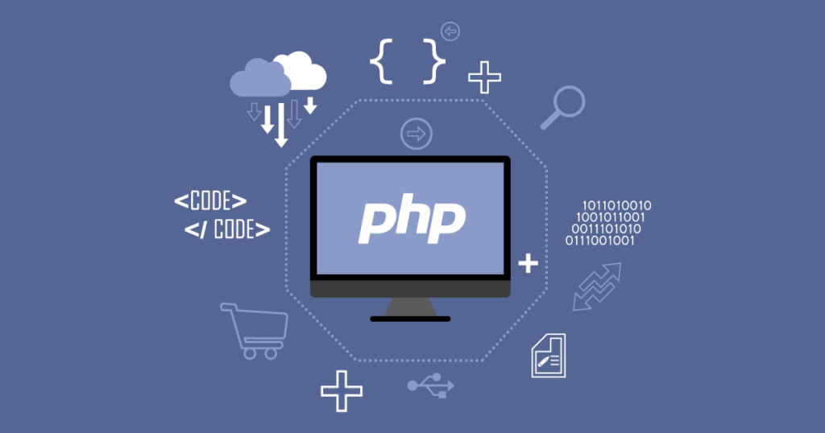

Hình 1. Ngôn ngữ PHP

Ưu điểm:

* Dễ học và sử dụng: PHP là một ngôn ngữ lập trình dễ học, đặc biệt là đối với những người mới bắt đầu học lập trình.
* Miễn phí và mã nguồn mở: PHP là một ngôn ngữ mã nguồn mở, điều này có nghĩa là bạn có thể sử dụng, thay đổi và phân phối mã nguồn mà không phải trả bất kỳ chi phí nào.
* Tương thích cao: PHP hoạt động tốt trên hầu hết các hệ điều hành và hỗ trợ nhiều loại cơ sở dữ liệu, bao gồm MySQL, PostgreSQL, và nhiều hơn nữa.
* Hỗ trợ mạnh mẽ cho các thư viện và framework: PHP có nhiều thư viện và framework mạnh mẽ như Laravel, Symfony, Zend Framework, giúp tăng tốc quá trình phát triển ứng dụng.
* Khả năng tích hợp tốt: PHP có khả năng tích hợp tốt với nhiều loại cơ sở dữ liệu và các dịch vụ web khác nhau.

Nhược điểm:

* Chậm trong xử lý tác vụ nặng: So với một số ngôn ngữ lập trình khác như Java hoặc C++, PHP có thể chậm trong việc xử lý các tác vụ nặng.
* Quản lý bộ nhớ không hiệu quả: PHP sử dụng quản lý bộ nhớ không hiệu quả, điều này có thể gây ra vấn đề với hiệu suất của ứng dụng trong trường hợp sử dụng lâu dài hoặc với các ứng dụng có khối lượng lớn.
* Cú pháp phức tạp: Một số nhà phát triển cho rằng cú pháp của PHP có thể phức tạp và ít có tổ chức so với một số ngôn ngữ khác.
* Bảo mật: Trong quá khứ, PHP đã gặp một số vấn đề liên quan đến bảo mật. Tuy đã có những cải tiến, nhưng vẫn cần phải chú ý để đảm bảo an toàn cho ứng dụng.
* Phụ thuộc vào cộng đồng: Việc phụ thuộc vào cộng đồng mã nguồn mở có thể đồng nghĩa với việc sự hỗ trợ có thể không ổn định hoặc không được đảm bảo.

#### Xampp

XAMPP là một phần mềm cho phép giả lập môi trường server hosting ngay trên máy tính của bạn, cho phép bạn chạy demo website mà không cần phải mua hosting hay VPS. Chính vì vậy, XAMPP hay được phục vụ cho hoạt động học tập giảng dạy thực hành và phát triển web.

XAMPP được viết tắt của X + Apache + MySQL + PHP + Perl vì nó được tích hợp sẵn Apache, MySQL, PHP, FTP server, Mail Server. Còn X thể hiện cho sự đa nền tảng của XAMPP vì nó có thể dùng được cho 4 hệ điều hành khác nhau: Windows, MacOS, Linux và Solaris.

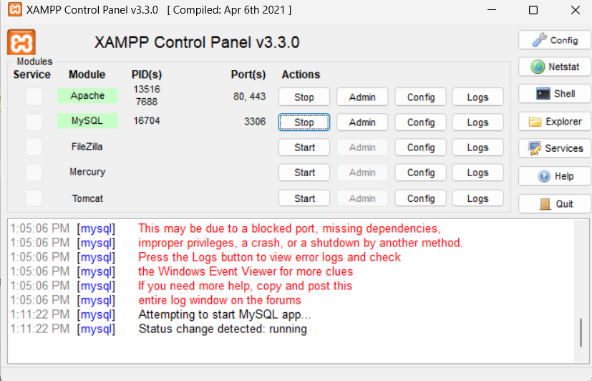

Hình 2. Xampp

Các ưu điểm của XAMPP bao gồm:

* Dễ cài đặt và sử dụng: XAMPP cung cấp một gói cài đặt đơn giản, giúp người dùng nhanh chóng thiết lập một môi trường phát triển web trên máy tính cá nhân.
* Tích hợp đầy đủ các thành phần: XAMPP bao gồm Apache Server, MySQL database, PHP và Perl, cung cấp một môi trường đầy đủ cho việc phát triển và kiểm thử ứng dụng web.
* Đa nền tảng: XAMPP hỗ trợ nhiều hệ điều hành khác nhau, bao gồm Windows, Linux và macOS, giúp người phát triển làm việc trên nhiều nền tảng mà không gặp vấn đề tương thích lớn.
* Community support: Do sự phổ biến của XAMPP, có một cộng đồng lớn người dùng và nhà phát triển, nơi bạn có thể tìm kiếm sự giúp đỡ và tài nguyên trực tuyến.
* Khả năng di động: XAMPP có thể được chạy trực tiếp từ USB hoặc ổ đĩa di động, cho phép bạn mang theo môi trường phát triển của mình mà không cần cài đặt lại trên máy tính khác.

Nhược điểm:

* Bảo mật: Mặc dù XAMPP được thiết kế để làm môi trường phát triển, nhưng nó không được cấu hình để đảm bảo an toàn tối đa trong môi trường sản xuất. Do đó, không nên sử dụng XAMPP trực tiếp trong môi trường sản xuất mà không điều chỉnh cấu hình bảo mật.
* Cấu hình mặc định không an toàn: Một số cài đặt mặc định của XAMPP có thể tạo ra các điểm yếu bảo mật, đặc biệt là nếu nó được triển khai mà không có sự điều chỉnh cấu hình.
* Khả năng thiết lập tùy chỉnh hạn chế: Trong môi trường phát triển, XAMPP cung cấp đủ các công cụ cần thiết, nhưng trong môi trường sản xuất hoặc phức tạp, người dùng có thể cần sử dụng các công cụ và cấu hình tùy chỉnh hơn.
* Phiên bản và cập nhật: XAMPP không luôn cung cấp phiên bản mới nhất của các thành phần (Apache, MySQL, PHP), điều này có thể gây ra vấn đề bảo mật hoặc thiếu các tính năng mới. Người dùng cần theo dõi và tự cập nhật các thành phần này.

#### MySQL

MySQL là hệ quản trị cơ sở dữ liệu tự do nguồn mở phổ biến nhất thế giới và được các nhà phát triển rất ưa chuộng trong quá trình phát triển ứng dụng. Vì MySQL là hệ quản trị cơ sở dữ liệu tốc độ cao, ổn định và dễ sử dụng, có tính khả chuyển, hoạt động trên nhiều hệ điều hành cung cấp một hệ thống lớn các hàm tiện ích rất mạnh. Với tốc độ và tính bảo mật cao, MySQL rất thích hợp cho các ứng dụng có truy cập CSDL trên internet. Người dùng có thể tải về MySQL miễn phí từ trang chủ. MySQL có nhiều phiên bản cho các hệ điều hành khác nhau: phiên bản Win32 cho các hệ điều hành dòng Windows, Linux, Mac OS X, Unix, FreeBSD, NetBSD, Novell NetWare, SGI Irix, Solaris, SunOS,..

MySQL là một trong những ví dụ rất cơ bản về Hệ Quản trị Cơ sở dữ liệu quan hệ sử dụng Ngôn ngữ truy vấn có cấu trúc (SQL).

MySQL được sử dụng cho việc bổ trợ Node.js, PHP, Perl, và nhiều ngôn ngữ khác, là nơi lưu trữ những thông tin trên các trang web viết bằng NodeJs, PHP hay Perl,...



Hình 3. MySQL

Ưu điểm:

* Mã nguồn mở: MySQL là một hệ quản trị cơ sở dữ liệu mã nguồn mở, điều này có nghĩa là người dùng có thể sử dụng, sửa đổi và phân phối mã nguồn mà không cần phải trả bất kỳ chi phí nào.
* Hiệu suất cao: MySQL được thiết kế để có hiệu suất cao và có khả năng xử lý số lượng lớn dữ liệu mà không làm giảm tốc độ truy cập.
* Khả năng mở rộng: MySQL hỗ trợ khả năng mở rộng, có thể mở rộng từ các hệ thống nhỏ đến các hệ thống lớn và phức tạp thông qua các phương pháp như sharding và replication.
* Độ tin cậy cao: MySQL có khả năng chịu lỗi tốt, và nó cung cấp các tính năng như replication để đảm bảo độ tin cậy cao và khả năng khôi phục dữ liệu.
* Hỗ trợ đa nền tảng: MySQL hỗ trợ nhiều hệ điều hành khác nhau, bao gồm Windows, Linux và macOS, làm cho nó linh hoạt cho việc triển khai trên các môi trường khác nhau.

Nhược điểm:

* Khả năng xử lý truy vấn复 phức tạp: Trong một số trường hợp, MySQL có thể gặp khó khăn khi phải xử lý các truy vấn phức tạp và yêu cầu phức tạp.
* Quản lý bộ nhớ không linh hoạt: MySQL sử dụng quản lý bộ nhớ không linh hoạt, và trong một số trường hợp, điều này có thể gây ra vấn đề hiệu suất khi xử lý các tập dữ liệu lớn.
* Bảo mật mặc định không cao: Mặc dù có các tùy chọn bảo mật mạnh mẽ, nhưng cài đặt mặc định của MySQL không phải lúc nào cũng đạt được mức độ bảo mật cao nhất.
* Thiếu một số tính năng so với các hệ quản trị cơ sở dữ liệu khác: Mặc dù MySQL cung cấp nhiều tính năng, nhưng có một số tính năng mà nhiều hệ quản trị cơ sở dữ liệu khác có thể hỗ trợ tốt hơn.
* Giới hạn trong việc hỗ trợ các chuẩn SQL mới: Một số tính năng mới của ngôn ngữ truy vấn SQL có thể không được hỗ trợ trong các phiên bản MySQL cũ.

### Kỹ thuật

#### Kỹ thuật phát triển website PHP

Kỹ thuật phát triển website bằng ngôn ngữ PHP bao gồm các kỹ thuật sau:

* Kỹ thuật lập trình hướng đối tượng (OOP): OOP là một phương pháp lập trình sử dụng các đối tượng để mô hình hóa thế giới thực.
* Kỹ thuật lập trình web động (Dynamic Web Programming - DWP): cho phép tạo ra các ứng dụng web tương tác và linh hoạt.
* Kỹ thuật thiết kế giao diện người dùng (UI/UX): UI/UX là các kỹ thuật thiết kế giao diện người dùng nhằm tạo ra các giao diện dễ sử dụng và hấp dẫn.
* Kỹ thuật bảo mật website: Để đảm bảo an toàn cho website, chúng ta cần phải sử dụng các kỹ thuật bảo mật website như mã hóa dữ liệu, xác thực người dùng,...
* Kỹ thuật tối ưu hóa website: Để website hoạt động nhanh và hiệu quả, chúng ta cần phải sử dụng các kỹ thuật tối ưu hóa website như tối ưu hóa mã PHP, tối ưu hóa cơ sở dữ liệu,...
* Kỹ thuật tích hợp website với các dịch vụ khác: Để website có thể tích hợp với các dịch vụ khác như mạng xã hội, thanh toán trực tuyến, thông báo trực tuyến... chúng ta cần phải sử dụng các kỹ thuật tích hợp website với các dịch vụ khác.

#### Phần mềm hỗ trợ

* Phần mềm: Visual Studio Code
* Hệ quản trị cơ sở dữ liệu MySQL.

#### Xây dựng và đề xuất mô hình ứng dụng

Lý thuyết:

* Lớp trình bày (Presentation Layer): Cung cấp giao diện cho người dùng tương tác với hệ thống.
* Lớp nghiệp vụ (Business Layer): Cung cấp các chức năng nghiệp vụ cho hệ thống.
* Lớp dữ liệu (Data Access Layer): Cung cấp các chức năng truy cập và thao tác dữ liệu.

Về thực hành:

* Phân tích yêu cầu hệ thống: Bước đầu tiên là phân tích yêu cầu hệ thống để xác định các chức năng, dữ liệu và giao diện của hệ thống sẵn có.
* Xây dựng mô hình dữ liệu: Bước tiếp theo là xây dựng mô hình dữ liệu để mô tả cấu trúc dữ liệu của hệ thống.
* Xây dựng mô hình ứng dụng: Bước cuối cùng là xây dựng mô hình ứng dụng dựa trên mô hình dữ liệu và các yêu cầu hệ thống.

## CÀI ĐẶT THỬ NGHIỆM

### Phương pháp nghiên cứu

#### Xác định yêu cầu

Trang quản trị viện (Admin): Khi đăng nhập vào trang quản trị viên sẽ xuất hiện tên người quản trị ở phía bên phải, ,bên trái màn hình sẽ là danh mục các chức năng của trang quản trị viên:

* Quản lý sản phẩm: Quản trị viên có các quyền như: Xem, tìm, chỉnh sửa và xóa các sản phẩm
* Quản lý Users: Quản trị viên có thể xem, chỉnh sửa và xóa người dùng.
* Quản lý bình luận:Quản trị viên có thể xem và xóa các bình luận.
* Quản lý đơn hàng: Quản trị viên có thể điều chỉnh trạng thái đơn hàng, xem chi tiết đơn hàng, in đơn hàng và xóa đơn hàng.
* Quản lý thống kê: Quản trị viên có thể xem được thống kê các đơn hàng đã đặt.
* Quản lý kho: Quản trị viên có thể xem được sản phẩm sắp hết và các sản phẩm được mua nhiều ở cửa hàng.
* Quản lý panel: Quản trị viên có thể tùy chình panel website.

Trang người dùng (Users): Người dùng và khách hàng có thể xem, tìm kiếm và lựa chọn mua các sản phẩm có trên trang web.

#### Phương pháp thu thập yêu cầu

### Mô tả chi tiết

#### Phân tích hệ thống

##### Quản lý Actor

|  |  |  |
| --- | --- | --- |
| Quản lý Actor | | |
| STT | Tên Actor | Mô tả |
| 1 | Quản lý | Có tất cả các quyền tương tác với hệ thống, có quyền điều khiển và chỉnh sửa các chức năng của hệ thống. |
| 2 | Người dùng | Có quyền xem đơn hàng đã mua, đăng nhập, đăng ký, quên mật khẩu, tìm kiếm, xem thông tin sản phẩm, thêm giỏ hàng, đặt hàng. |
| 3 | Khách hàng | Có quyền tìm kiếm, xem sản phẩm, đặt hàng. |

##### Quản lý nghiệp vụ

|  |  |  |  |
| --- | --- | --- | --- |
| Quản lý nghiệp vụ | | | |
| STT | Tên nghiệp vụ | Mô tả | |
| 1 | Đăng kí | Người dùng đăng kí để đăng nhập vào hệ thống. |
| 2 | Đăng nhập | Người dùng đăng nhập vào hệ thống. |
| 3 | Đăng xuất | Người dùng đăng xuất khỏi hệ thống |
| 4 | Quên mật khẩu | Người dùng cài lại mật khẩu khi quên thông qua thông tin tài khoản. |
| 5 | Đặt hàng | Sau khi lựa chọn sản phẩm vào giỏ hàng, người dùng và khách hàng có thể tiến hành đặt hàng theo các hình thức như: thanh toán sau khi nhận hàng và thanh toán online. |
| 6 | Quản lý thông tin sản phẩm | Quản lý có thể tùy chỉnh thông tin sản phẩm cũng như thêm, xóa, sửa sản phẩm. |
| 7 | Quản lý thông tin khách hàng | Quản lý có thể xem, sửa và xóa thông tin khách hàng. |
| 8 | Tìm kiếm sản phẩm | Người dùng và khách hàng có thể tìm kiếm sản phẩm theo tên sản phẩm. |
| 9 | Quản lý đơn hàng | Quản lý có thể xem và chỉnh trạng thái của đơn hàng, xóa đơn hàng. |

##### Biểu đồ Usecase

###### Biểu đồ Usecase – Tổng quát

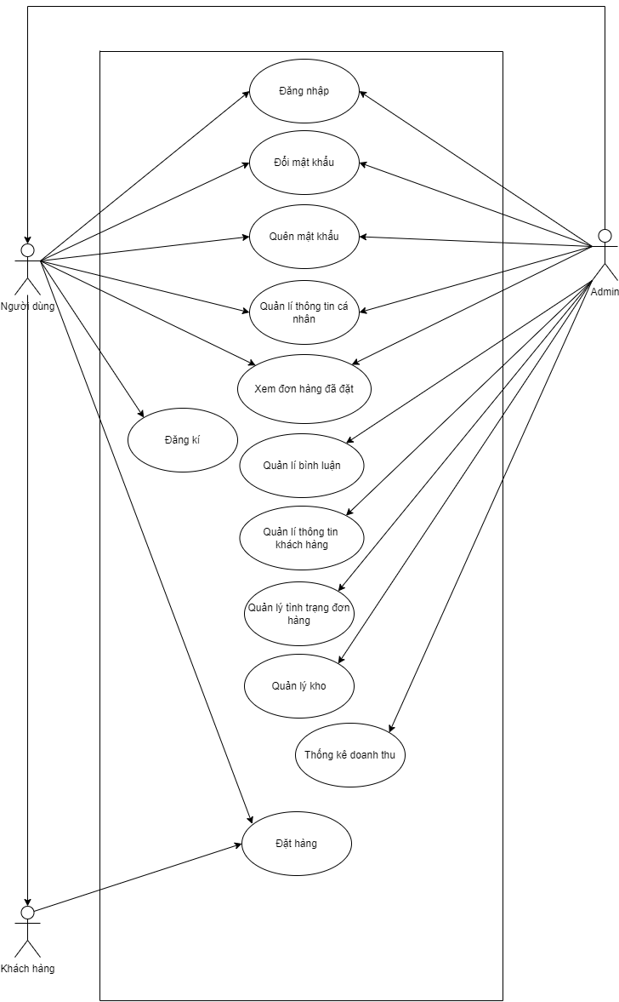

Hình 4. Use case – Tổng quát

###### Biểu đồ Usecase – Quản lý sản phẩm

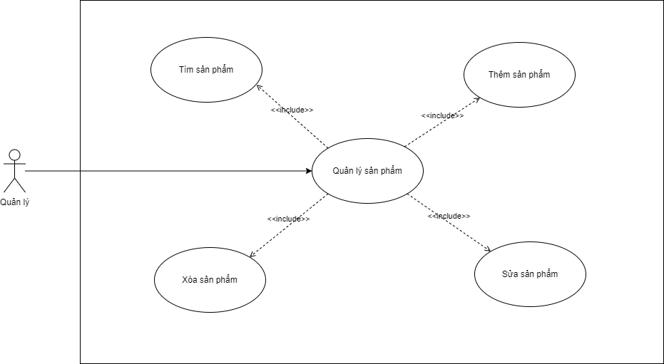

Hình 5. Usecase – Quản lý sản phẩm

###### Biểu đồ Usecase – Quản lý đơn hàng

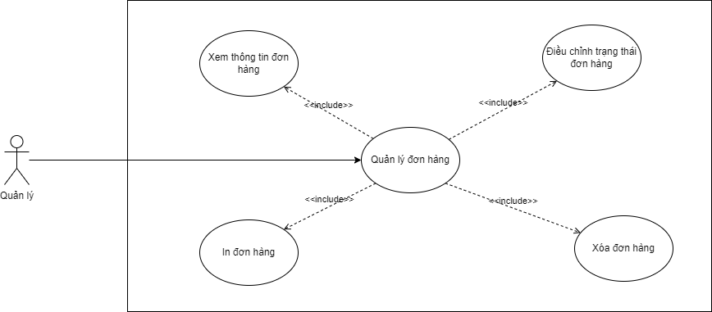

Hình 6 Usecase – Quản lý đơn hàng

###### Biểu đồ Usecase – Quản lý bình luận

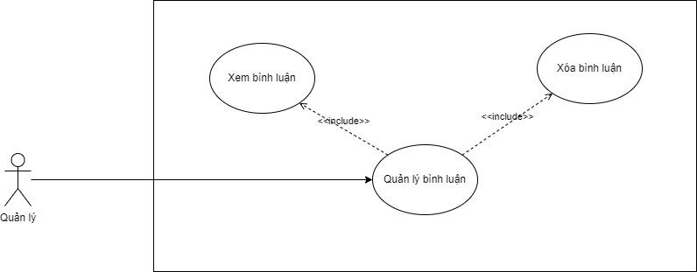

Hình 7. Usecase – Quản lý bình luận

###### Biểu đồ Usecase – Quản lý khách hàng

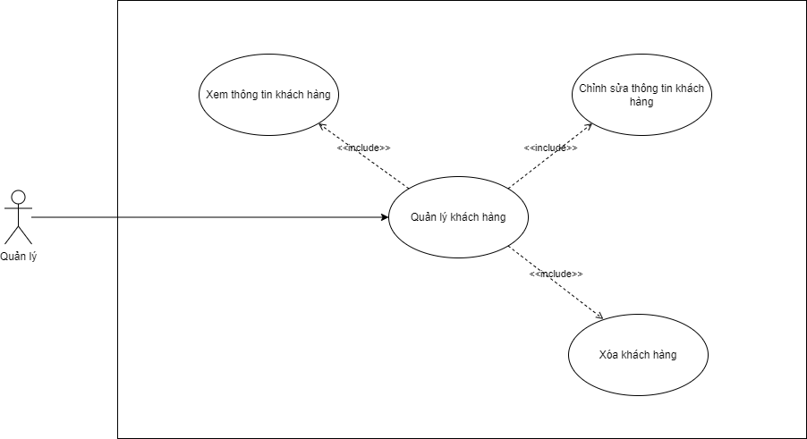

Hình 8. Usecase – Quản lý khách hàng

###### Biểu đồ Usecase – Quản lý thống kê đơn hàng

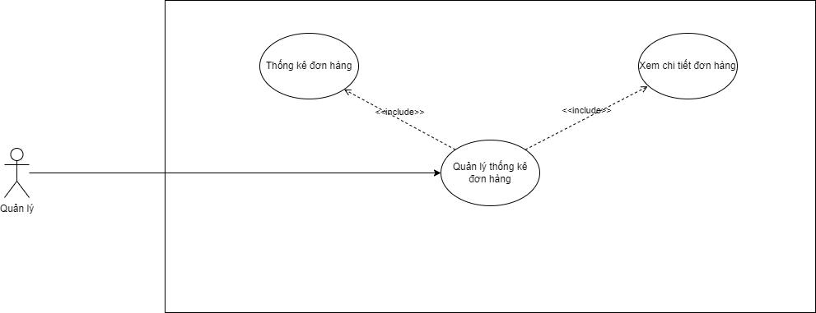

Hình 9. Usecase – Thống kê đơn hàng

##### Biểu đồ hoạt động

###### Biểu đồ hoạt động - Đăng kí

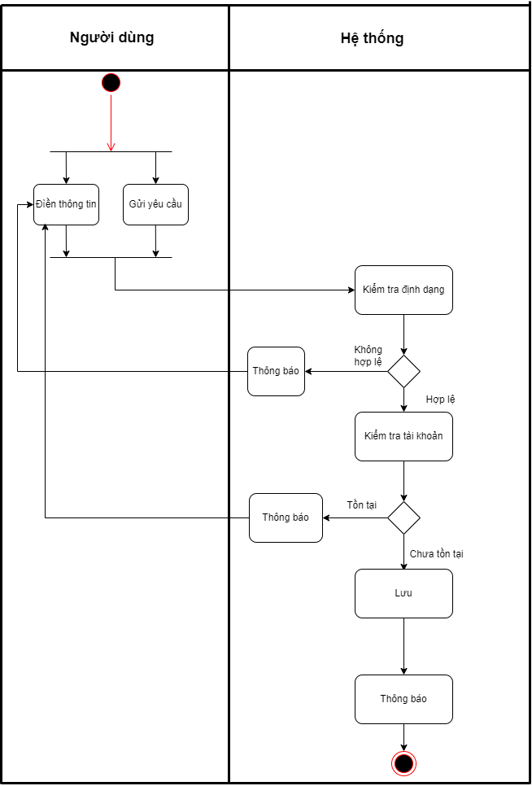

Hình 10. Biểu đồ hoạt động – Đăng kí

###### Biểu đồ hoạt động – Đăng nhập

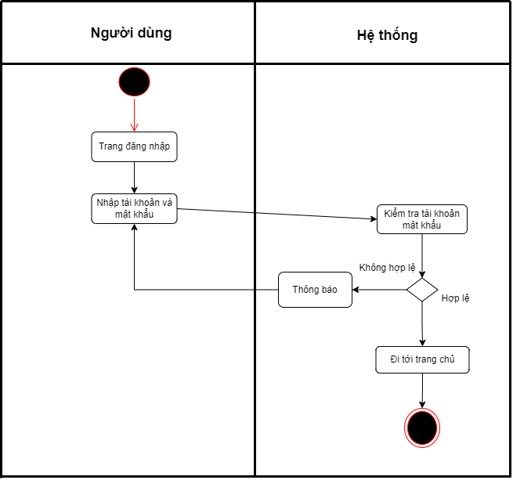

Hình 11. Biểu đồ hoạt động – Đăng nhập

###### Biểu đồ hoạt động – Đổi mật khẩu

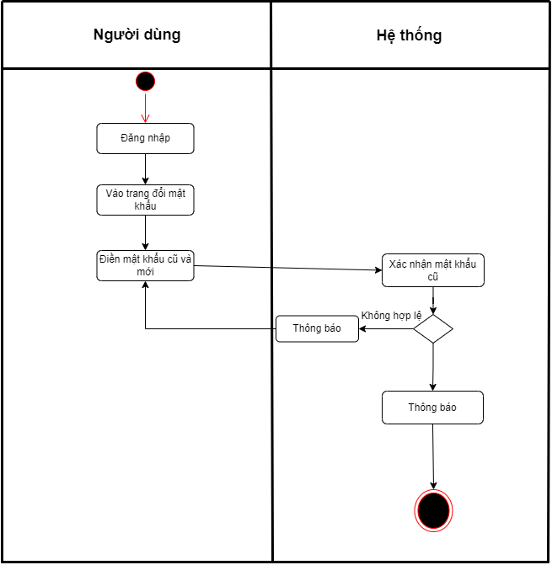

Hình 12. Biểu đồ hoạt động – Đổi mật khẩu

###### Biểu đồ hoạt động – Đặt hàng

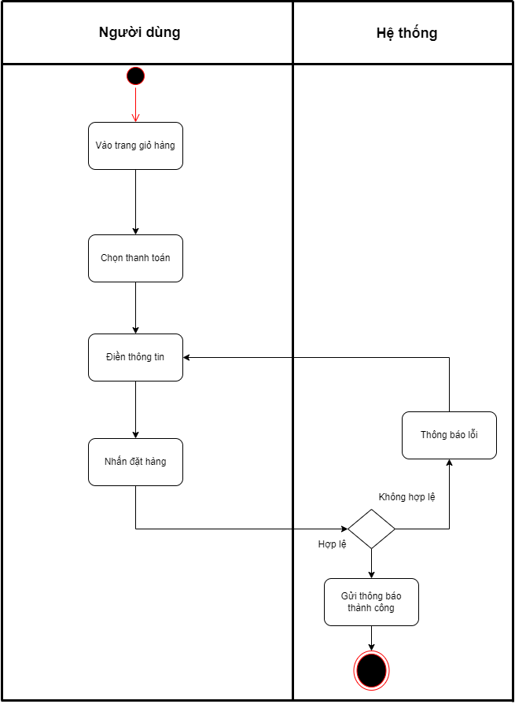

Hình 13. Biểu đồ hoạt đông – Đặt hàng

###### Biểu đồ hoạt động – Thanh toán online

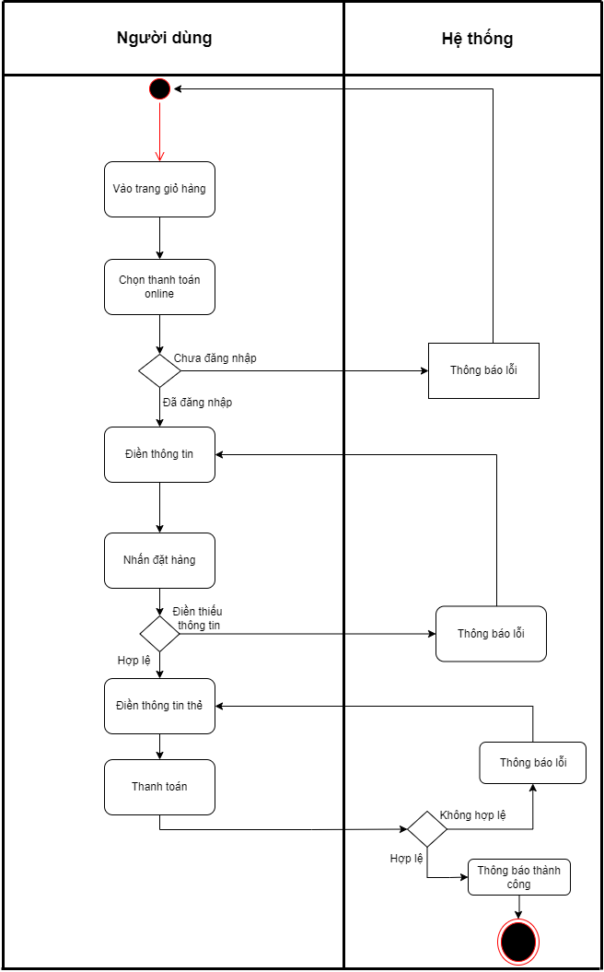

Hình 14. Biểu đồ hoạt động – Thanh toán online

###### Biểu đồ hoạt động – Quản lý khách hàng

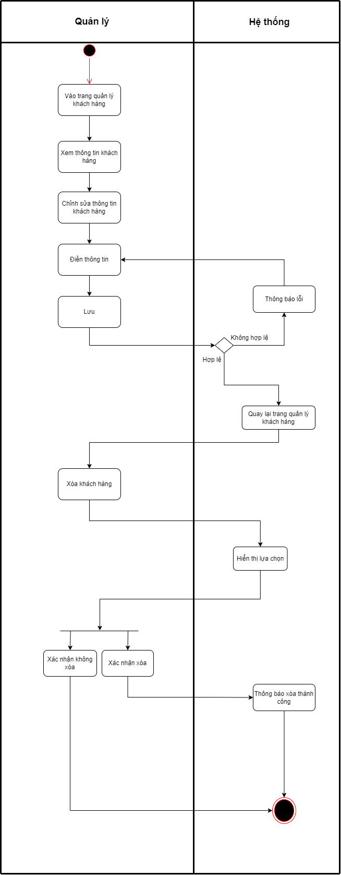

Hình 15. Biểu đồ hoạt động – Quản lý khách hàng

###### Biểu đồ hoạt động – Quản lý thêm, xóa, sửa sản phẩm

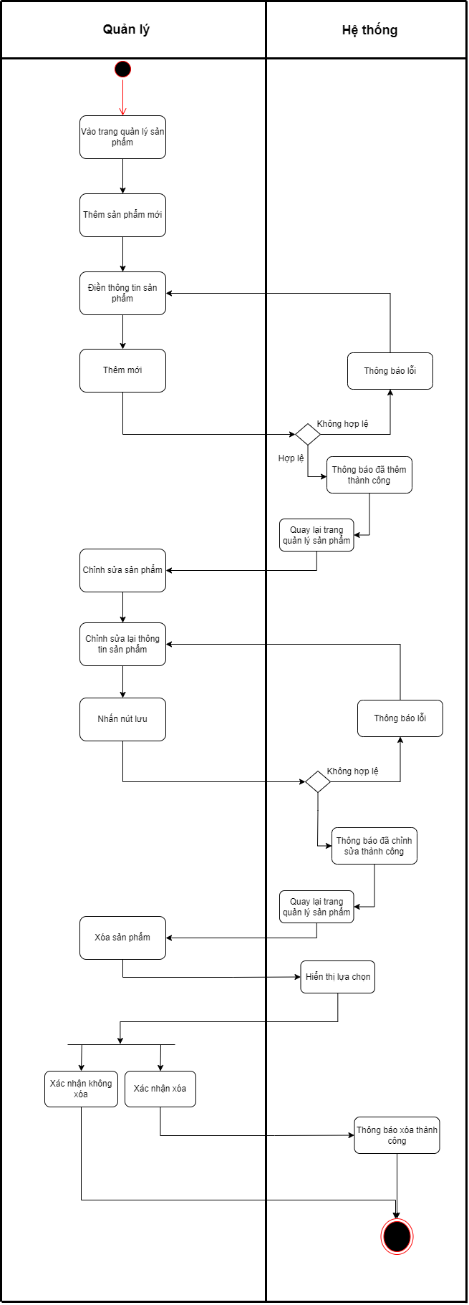

Hình 16. Biểu đồ hoạt động – Thêm, xóa, sửa sản phẩm

###### Biểu đồ hoạt động – Quản lý đơn hàng

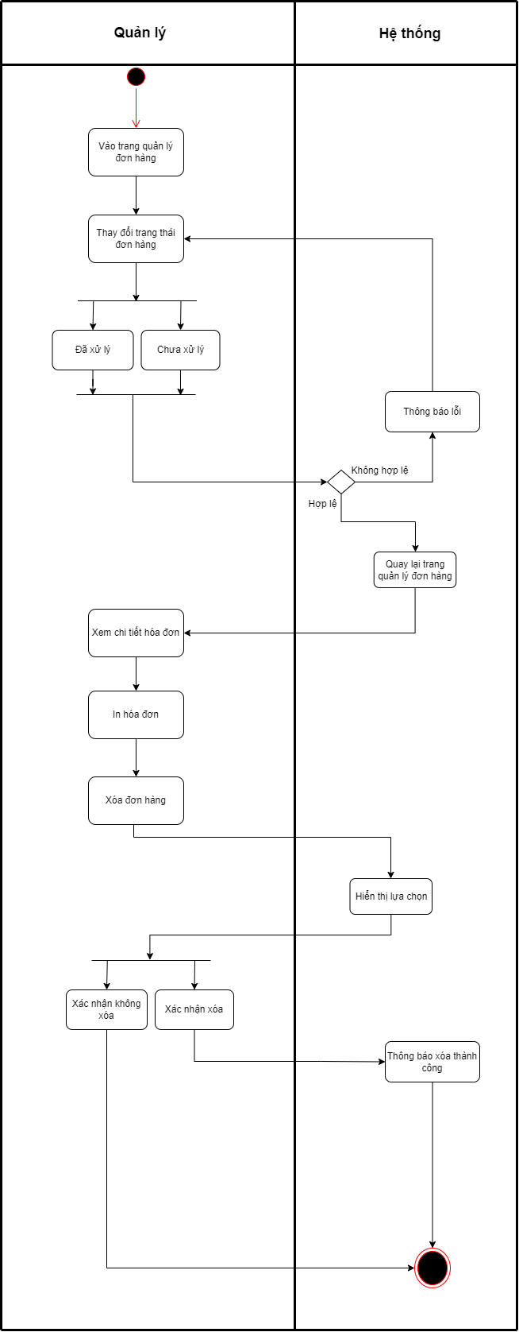

Hình 17. Biểu đồ hoạt động – Quản lý đơn hàng

###### Biểu đồ hoạt động – Quản lý thông tin cá nhân

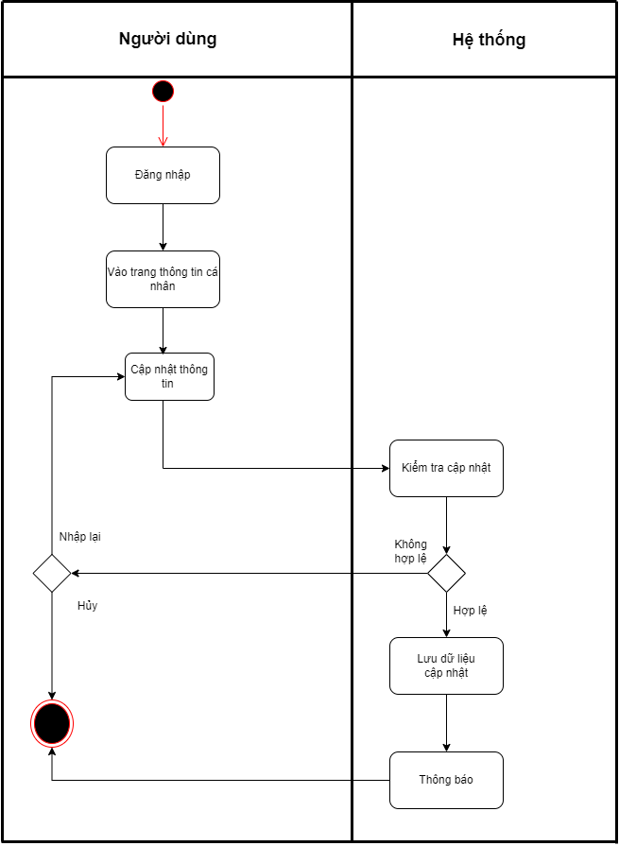

Hình 18. Biểu đồ hoạt động – Quản lý thông tin cá nhân

##### Biểu đồ tuần tự

###### Biểu đồ tuần tự - Đăng ký

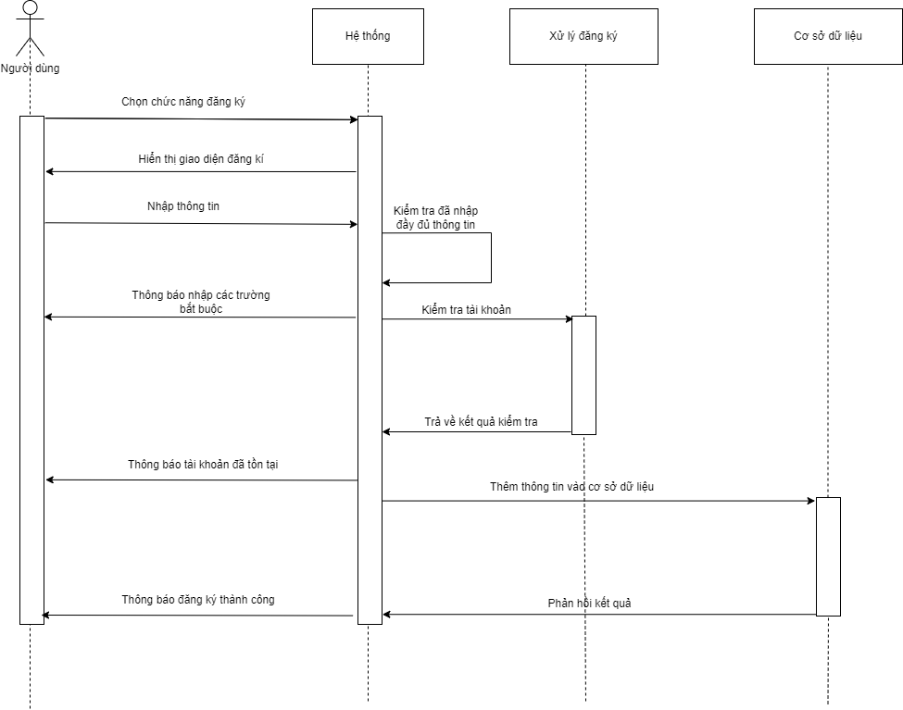

Hình 19. Biểu đồ tuần tự - Đăng ký

###### Biểu đồ tuần tự - Đăng nhập

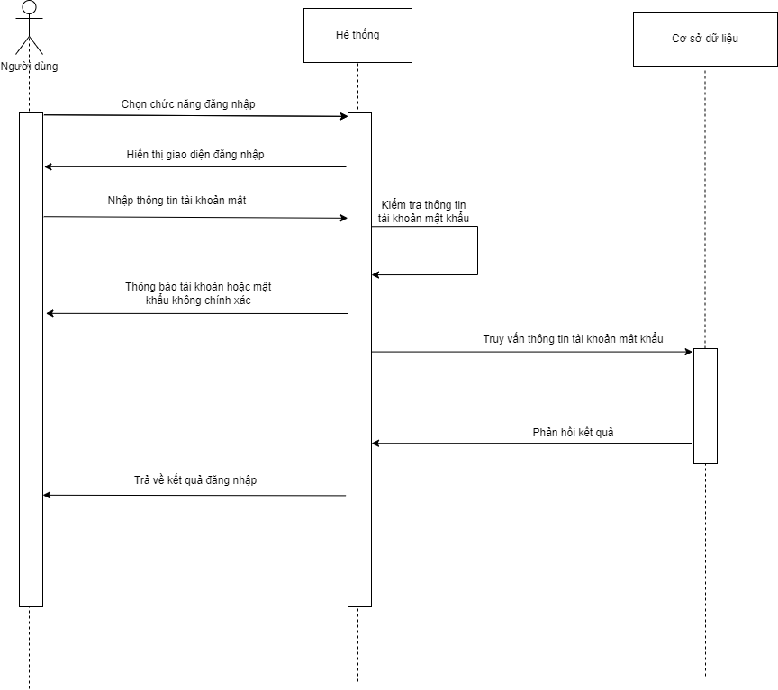

Hình 20. Biểu đồ tuần tự - Đăng nhập

###### Biểu đồ tuần tự - Đổi mật khẩu

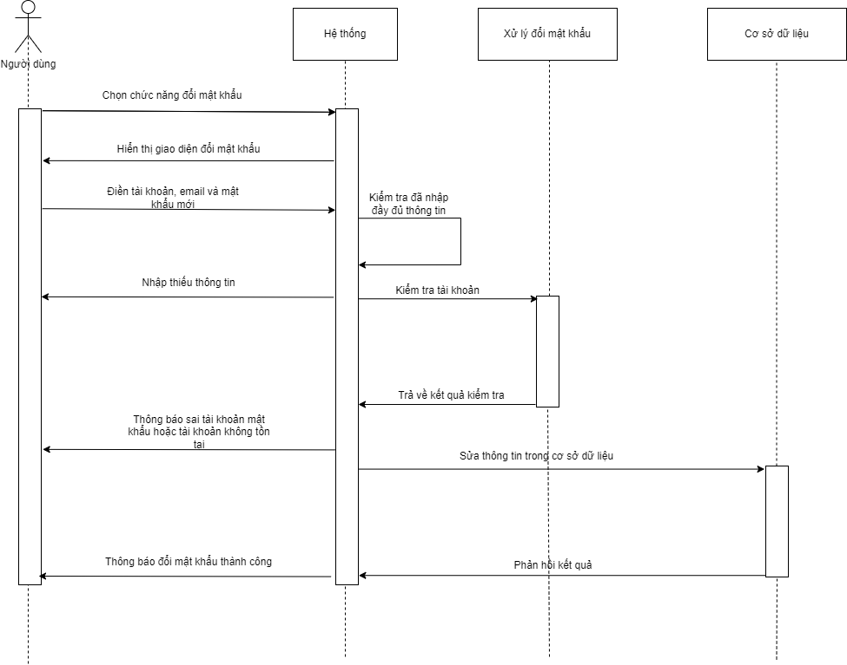

Hình 21. Biểu đồ tuần tự đổi mật khẩu

###### Biểu đồ tuần tự - Thêm sản phẩm

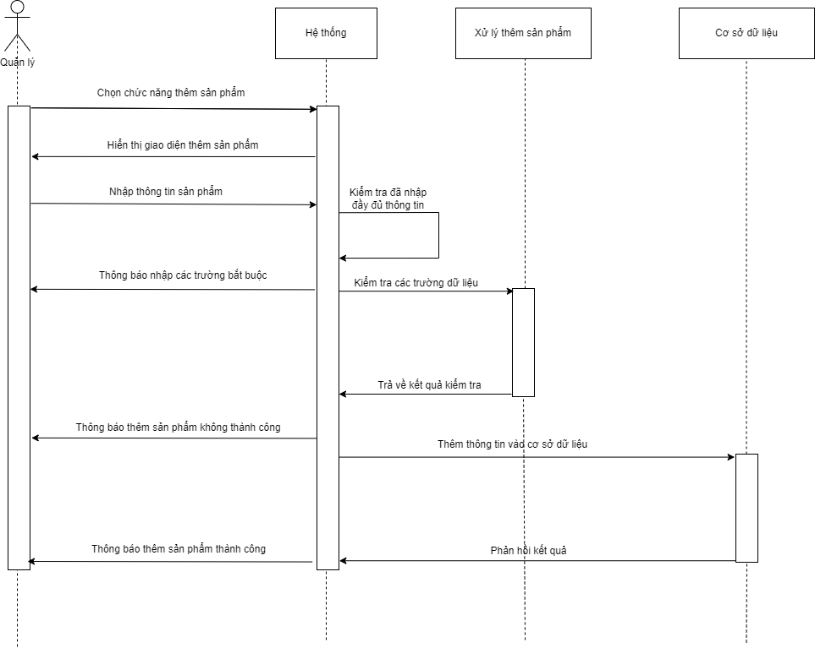

Hình 22. Biểu đồ tuần tự - Thêm sản phẩm

###### Biểu đồ tuần tự - Sửa sản phẩm

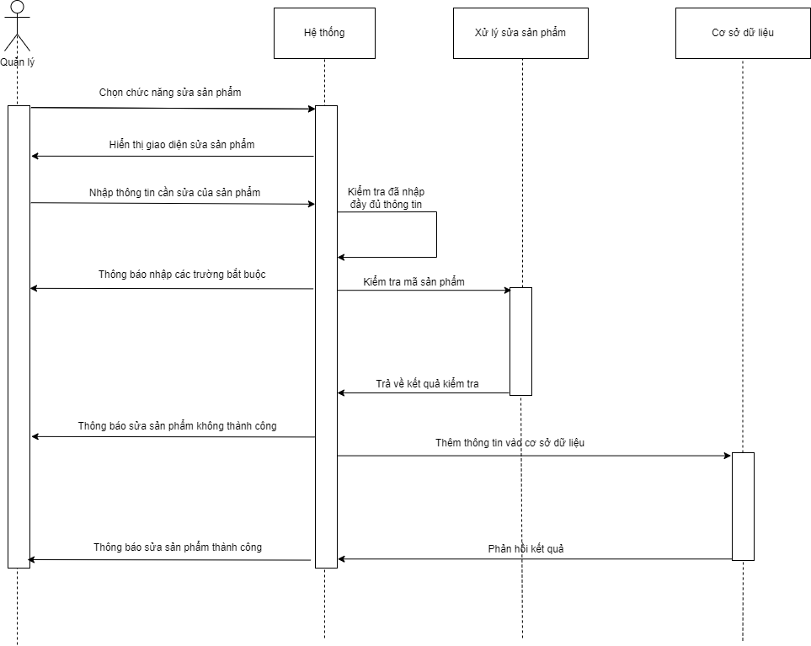

Hình 23. Biểu đồ tuần tự - Sửa sản phẩm

###### Biểu đồ tuần tự - Xóa sản phẩm

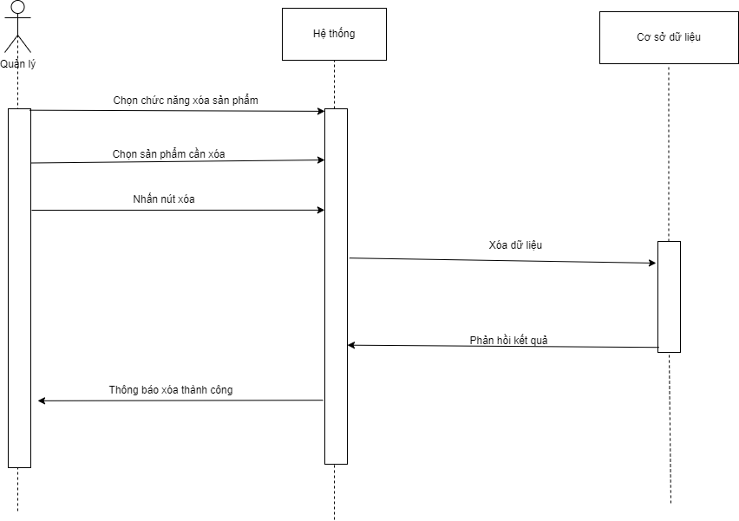

Hình 24. Biểu đồ tuần tự - Xóa sản phẩm

###### Biểu đồ tuần tự - Quản lý thông tin cá nhân

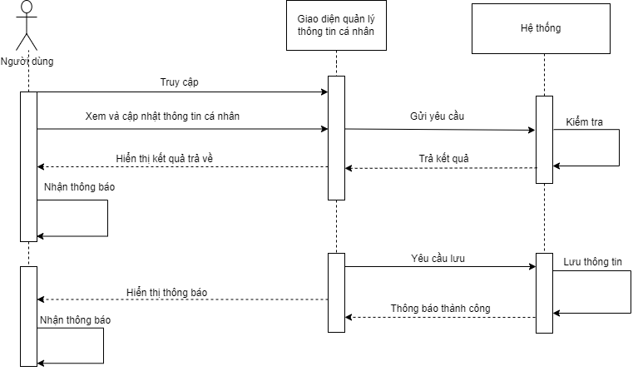

Hình 25. Biểu đồ tuần tự - Quản lý thông tin cá nhân

#### Thiết kế dữ liệu

##### Sơ đồ ERD

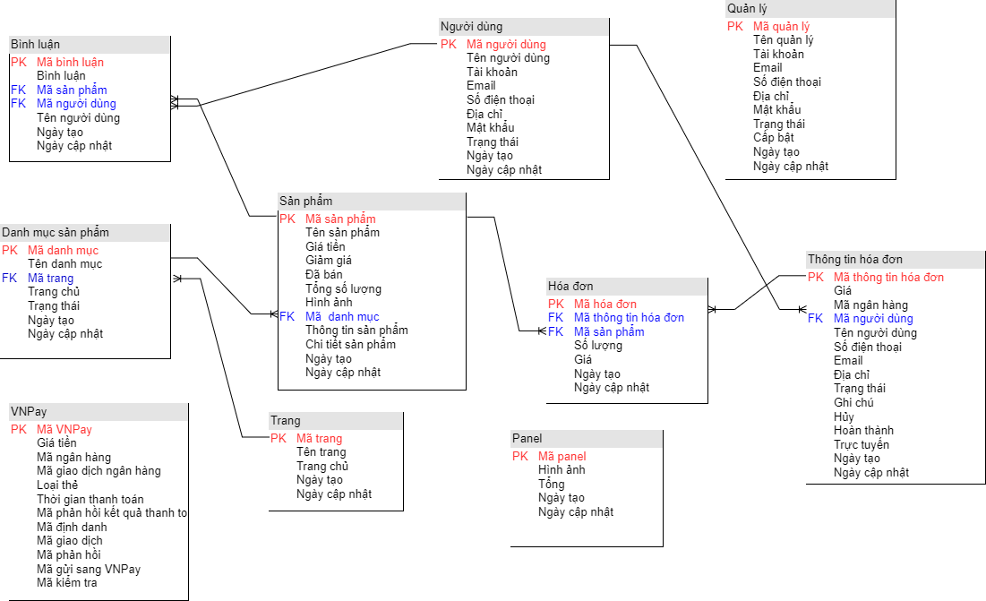

Hình 26 Sơ đồ ERD

##### Mô tả dữ liệu

###### Bảng admin

|  |  |  |
| --- | --- | --- |
| **Admin** | | |
| Stt | Tên thuộc tính | Kiểu dữ liệu |
| 1 | Id ( PK ) | Int(11) |
| 2 | Name | Varchar(255) |
| 3 | Account | Varchar(255) |
| 4 | Email | Varchar(255) |
| 5 | Address | Varchar(255) |
| 6 | Password | Varchar(255) |
| 7 | Phone | Varchar(50) |
| 8 | Status | tinyint(4) |
| 9 | Level | tinyint(4) |
| 10 | Create_at | Timestamp |
| 11 | Update_at | Timestamp |

Bảng 1 Bảng admin

###### Bảng danh mục sản phẩm

|  |  |  |
| --- | --- | --- |
| **Danh mục sản phẩm** | | |
| Stt | Tên thuộc tính | Kiểu dữ liệu |
| 1 | Id ( PK ) | Int(11) |
| 2 | Name | Varchar(100) |
| 3 | Page_id ( FK ) | Int(11) |
| 4 | Home | tinyint(4) |
| 5 | Status | tinyint(4) |
| 6 | Create_at | Timestamp |
| 7 | Update_at | Timestamp |

Bảng 2 Bảng category

###### Bảng bình luận

|  |  |  |
| --- | --- | --- |
| **Bình luận** | | |
| Stt | Tên thuộc tính | Kiểu dữ liệu |
| 1 | Id ( PK ) | Int(11) |
| 2 | Content | Text |
| 3 | Product_id ( FK ) | Int(11) |
| 4 | Users_id ( FK ) | Int(11) |
| 5 | Users_name | Varchar(50) |
| 6 | Create_at | Timestamp |
| 7 | Update_at | Timestamp |

Bảng 3 Bảng comment

###### Bảng đơn hàng

|  |  |  |
| --- | --- | --- |
| **Đơn hàng** | | |
| Stt | Tên thuộc tính | Kiểu dữ liệu |
| 1 | Id ( PK ) | Int(11) |
| 2 | Transaction_id ( FK ) | Int(11) |
| 3 | Product_id ( FK ) | Int(11) |
| 4 | Qty | Int(11) |
| 5 | Price | Varchar(255) |
| 6 | Create_at | Timestamp |
| 7 | Update_at | Timestamp |

Bảng 4 Bảng orders

###### Bảng trang

|  |  |  |
| --- | --- | --- |
| **Trang** | | |
| Stt | Tên thuộc tính | Kiểu dữ liệu |
| 1 | Id ( PK ) | Int(11) |
| 2 | Name | Varchar(255) |
| 3 | Homepage | Int(11) |
| 4 | Create_at | Timestamp |
| 5 | Update_at | Timestamp |

Bảng 5 Bảng page

###### Bảng panel

|  |  |  |
| --- | --- | --- |
| **Panel** | | |
| Stt | Tên thuộc tính | Kiểu dữ liệu |
| 1 | Id ( PK ) | Int(11) |
| 2 | Panel | Varchar(255) |
| 3 | Sum | Int(11) |
| 4 | Create_at | Timestamp |
| 5 | Update_at | Timestamp |

Bảng 6 Bảng panel

###### Bảng sản phẩm

|  |  |  |
| --- | --- | --- |
| **Sản phẩm** | | |
| Stt | Tên thuộc tính | Kiểu dữ liệu |
| 1 | Id ( PK ) | Int(11) |
| 2 | Name | Int(11) |
| 3 | Price | Varchar(255) |
| 4 | Sale | tinyint(4) |
| 5 | Pay | Int(11) |
| 6 | Number | Int(11) |
| 7 | Thumbal | Varchar(255) |
| 8 | category_id ( FK ) | Int(11) |
| 9 | Content | Text |
| 10 | Chitietsp | Text |
| 11 | Create_at | Timestamp |
| 12 | Update_at | Timestamp |

Bảng 7 Bảng product

###### Bảng chi tiết đơn hàng

|  |  |  |
| --- | --- | --- |
| **Chi tiết hóa đơn** | | |
| Stt | Tên thuộc tính | Kiểu dữ liệu |
| 1 | Id ( PK ) | Int(11) |
| 2 | Amount | Varchar(255) |
| 3 | Bank_code | Varchar(50) |
| 4 | Users_id ( FK ) | Int(11) |
| 5 | Ten | Varchar(50) |
| 6 | Sdt | Varchar(10) |
| 7 | Email | Varchar(50) |
| 8 | Diachi | Varchar(255) |
| 9 | Status | tinyint(4) |
| 10 | Note | Text |
| 11 | Huy | int(11) |
| 12 | Done | int(11) |
| 13 | Tructuyen | int(11) |
| 14 | Create_at | Timestamp |
| 15 | Update_at | Timestamp |

Bảng 8 Bảng transaction

###### Bảng người dùng

|  |  |  |
| --- | --- | --- |
| **Người dùng** | | |
| Stt | Tên thuộc tính | Kiểu dữ liệu |
| 1 | Id ( PK ) | Int(11) |
| 2 | Name | Varchar(255) |
| 3 | Account | Varchar(255) |
| 4 | Email | Varchar(255) |
| 5 | Phone | Varchar(10) |
| 6 | Address | Varchar(255) |
| 7 | Password | Varchar(255) |
| 8 | Status | tinyint(4) |
| 9 | Create_at | Timestamp |
| 10 | Update_at | Timestamp |

Bảng 9 Bảng Users

###### Bảng VNPay

|  |  |  |
| --- | --- | --- |
| **Sản phẩm** | | |
| Stt | Tên thuộc tính | Kiểu dữ liệu |
| 1 | Id ( PK ) | Int(11) |
| 2 | vnp_Amount | Varchar(255) |
| 3 | vnp_BankCode | Varchar(255) |
| 4 | vnp_BankTranNo | Varchar(255) |
| 5 | vnp_CardType | Varchar(255) |
| 6 | vnp_PayDate | Varchar(255) |
| 7 | vnp_ResponseCode | Varchar(255) |
| 8 | vnp_TmnCode | Varchar(255) |
| 9 | vnp_TransactionNo | Varchar(255) |
| 10 | vnp_TransactionStatus | Varchar(255) |
| 11 | vnp_TxnRef | Varchar(255) |
| 12 | vnp_SecureHash | Varchar(255) |

Bảng 10 Bảng VNPay

##### Dữ liệu thử nghiệm

###### Bảng admin

|  |  |  |  |  |  |  |  |  |  |  |
| --- | --- | --- | --- | --- | --- | --- | --- | --- | --- | --- |
| Id | Name | Account | Email | Address | Password | Phone | Status | Level | Create_at | update_at |
| 1 | Nth2982 | Admin | Nth2982@gmail.com | 622/10 Cộng Hòa, Phường 13, Tân Bình, Hồ Chí Minh | 4297f44b13955235245b2497399d7a93 | 0344517822 | 1 | 2 | 2024-04-04 14:49:15 | 2024-04-20 21:50:29 |

###### Bảng danh mục sản phẩm

|  |  |  |  |  |  |  |
| --- | --- | --- | --- | --- | --- | --- |
| Id | Name | Page_id | Home | Status | Create_at | Update_at |
| 1 | RAM | 1 | 1 | 1 | 2024-04-14 13:32:17 | 2024-04-14 14:07:42 |
| 2 | Mainboard | 1 | 1 | 1 | 2024-04-14 13:33:01 | 2024-04-14 14:07:42 |
| 3 | SSD – HDD | 1 | 1 | 1 | 2024-04-14 13:33:01 | 2024-04-14 14:07:42 |
| 4 | Case - Thùng máy | 1 | 1 | 1 | 2024-04-14 13:33:01 | 2024-04-14 14:07:42 |

###### Bảng bình luận

|  |  |  |  |  |  |  |
| --- | --- | --- | --- | --- | --- | --- |
| Id | Content | Product_id | Users_id | Users_name | Create_at | Update_at |
| 1 | Sản phẩm tốt | 92 | 1 |  | 2024-04-20 21:57:36 | 2024-04-20 21:57:36 |

###### Bảng đơn hàng

|  |  |  |  |  |  |  |
| --- | --- | --- | --- | --- | --- | --- |
| Id | Transaction_id | Product_id | Qty | Price | Create_at | Update_at |
| 58 | 56 | 93 | 1 | 9144900 | 2024-04-20 10:45:41 | 2024-04-20 10:45:41 |
| 59 | 56 | 92 | 1 | 1082900 | 2024-04-20 10:45:41 | 2024-04-20 10:45:41 |
| 60 | 65 | 92 | 1 | 1082900 | 2024-04-20 20:13:16 | 2024-04-20 20:13:16 |

###### Bảng trang

|  |  |  |  |  |
| --- | --- | --- | --- | --- |
| Id | Name | Homepage | Create_at | Update_at |
| 1 | Linh kiện máy tính | 0 | 2024-04-14 13:30:38 | 2024-04-14 13:30:38 |
| 2 | Laptop | 0 | 2024-04-14 13:30:38 | 2024-04-14 13:30:38 |
| 3 | Pc | 0 | 2024-04-14 13:30:38 | 2024-04-14 13:30:38 |

###### Bảng panel

|  |  |  |  |  |
| --- | --- | --- | --- | --- |
| Id | Panel | Sum | Create_at | Update_at |
| 7 | panel.png | 1 | 2024-04-14 13:30:38 | 2024-04-14 13:30:38 |
| 21 | Mainboard-ASUS-TUF-GAMING-X570-PLUS-WI-FI.png | 0 | 2024-04-14 13:30:38 | 2024-04-14 13:30:38 |
| 23 | Ram-Corsair-Vengeance RGB-32GB.png | 0 | 2024-04-14 13:30:38 | 2024-04-14 13:30:38 |

###### Bảng sản phẩm

|  |  |  |  |  |  |  |  |  |  |  |  |
| --- | --- | --- | --- | --- | --- | --- | --- | --- | --- | --- | --- |
| Id | Name | Price | Sale | Pay | Number | Thumbal | Category_id | Content | Chitietsp | Create_at | Update_at |
| 90 | RAM Corsair Dominator Platinum White 64GB (2x32GB) RGB 5600 DDR5 (CMT64GX5M2B5600C40W) | 11290000 | 32 | 3 | 81 | RAM-Corsair-Dominator-Platinum-White-64GB.png | 1 | <ul style="font-family: " sf="" pro="" display",="" arial,=" .... | <br> | 2024-04-14 13:44:39 | 2024-04-20 20:52:53 |
| 91 | Ram Corsair Vengeance RGB 32GB (2x16GB) 5200 DDR5 White (CMH32GX5M2B5200C40W) | 3999000 | 10 | 0 | 12 | Ram-Corsair-Vengeance RGB-32GB.png | 1 | <table id="tblGeneralAttribute" border="1" cellpadding="3" cellspacing="0" class="table table-bordered" style="font-family:...... | <br> | 2024-04-14 13:48:11 | 2024-04-14 13:48:11 |

###### Bảng chi tiết đơn hàng

|  |  |  |  |  |  |  |  |  |  |  |  |  |  |  |
| --- | --- | --- | --- | --- | --- | --- | --- | --- | --- | --- | --- | --- | --- | --- |
| Id | Amount | Bank_code | users_id | Ten | Sdt | Email | Diachi | Status | Note | Huy | Done | Tructruyen | Create_at | Update_at |
| 56 | 9716410 | NCB | 1 | Nguyễn Thanh Hơn | 0344517822 | nguyenthanhhon2982@gmail.com | 622/10 Cộng Hòa, Phường 13, Tân Bình | 1 |  | 0 | 0 | 1 | 2024-04-20 10:45:41 | 2024-04-20 13:28:20 |
| 65 | 1028755 |  | 1 | Nguyễn Thanh Hơn |  | nguyenthanhhon2982@gmail.com |  | 0 |  | 1 | 0 | 0 | 2024-04-20 20:13:16 | 2024-04-20 20:13:52 |

###### Bảng người dùng

|  |  |  |  |  |  |  |  |  |  |
| --- | --- | --- | --- | --- | --- | --- | --- | --- | --- |
| Id | Name | Account | Email | Phone | Address | Password | Status | Create_at | Update_at |
| 1 | Nth2982 | Nguyễn Thanh Hơn | nguyenthanhhon2982@gmail.com | 0344517822 | 622/10 Cộng Hòa, Phường 13, Tân Bình | 4297f44b13955235245b2497399d7a93 | 1 | 2024-04-04 12:14:31 | 2024-04-04 15:45:35 |
| 39 | Minhduc123 | Vũ Minh Đức | minhduc236@gmail.com | 0376024561 | Hóc Môn | 410851b5dff548d01d4948498eb010c8 | 1 | 2024-04-20 20:01:39 | 2024-04-20 20:01:39 |

###### Bảng VNPAY

|  |  |  |  |  |  |  |  |  |  |  |  |
| --- | --- | --- | --- | --- | --- | --- | --- | --- | --- | --- | --- |
| Id | vnp_Amount | vnp_BankCode | vnp_BankTranNo | vnp_CardType | vnp_PayDate | vnp_ResponseCode | vnp_TmnCode | vnp_TransactionNo | vnp_TransactionStatus | vnp_TxnRef | vnp_SecureHash |
| 37 | 971641000 | NCB | VNP14385467 | ATM | 20240420104539 | 00 | PRJKDJXI | 14385467 | 00 | 20240420054512q | 0b831cfdfd4091bb955c8c4c50622b |

### **Mô tả kết quả**

#### Trang chủ

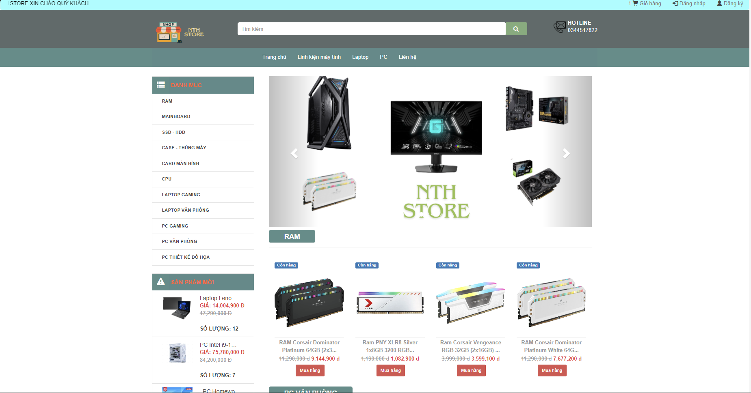

Hình 27 Trang chủ website

Sau khi người dùng nhấn vào đường dẫn của trang web sẽ hiển thị giao diện trang web như hình.

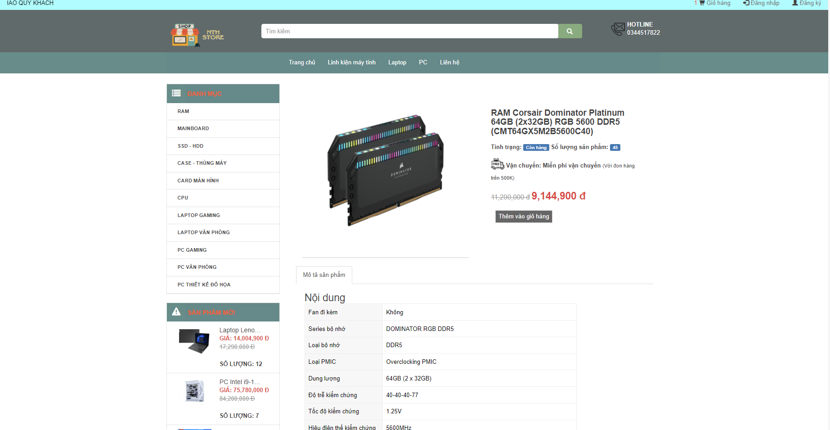

Hình 28 Giao diện chi tiết sản phẩm

Người dùng hoặc khách hàng sau khi nhấn vào 1 sản phẩm bất kì sẽ được đưa tới trang chứa tất cả thông tin của sản phẩm.

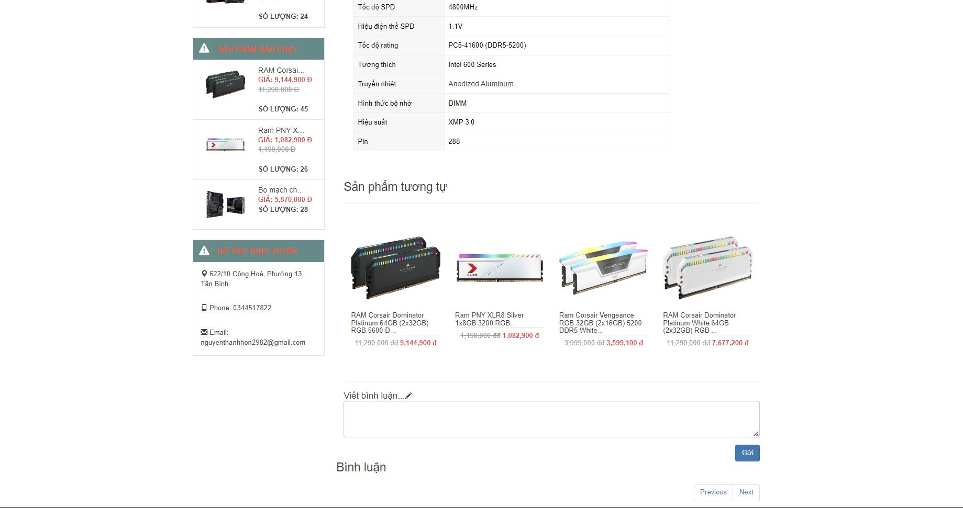

Hình 29 Giao diện bình luận

Người dùng có thể viết bình luận sau khi đăng nhập.

Khách hàng chỉ có thể xem những bình luận của người khác và không thể bình luận.

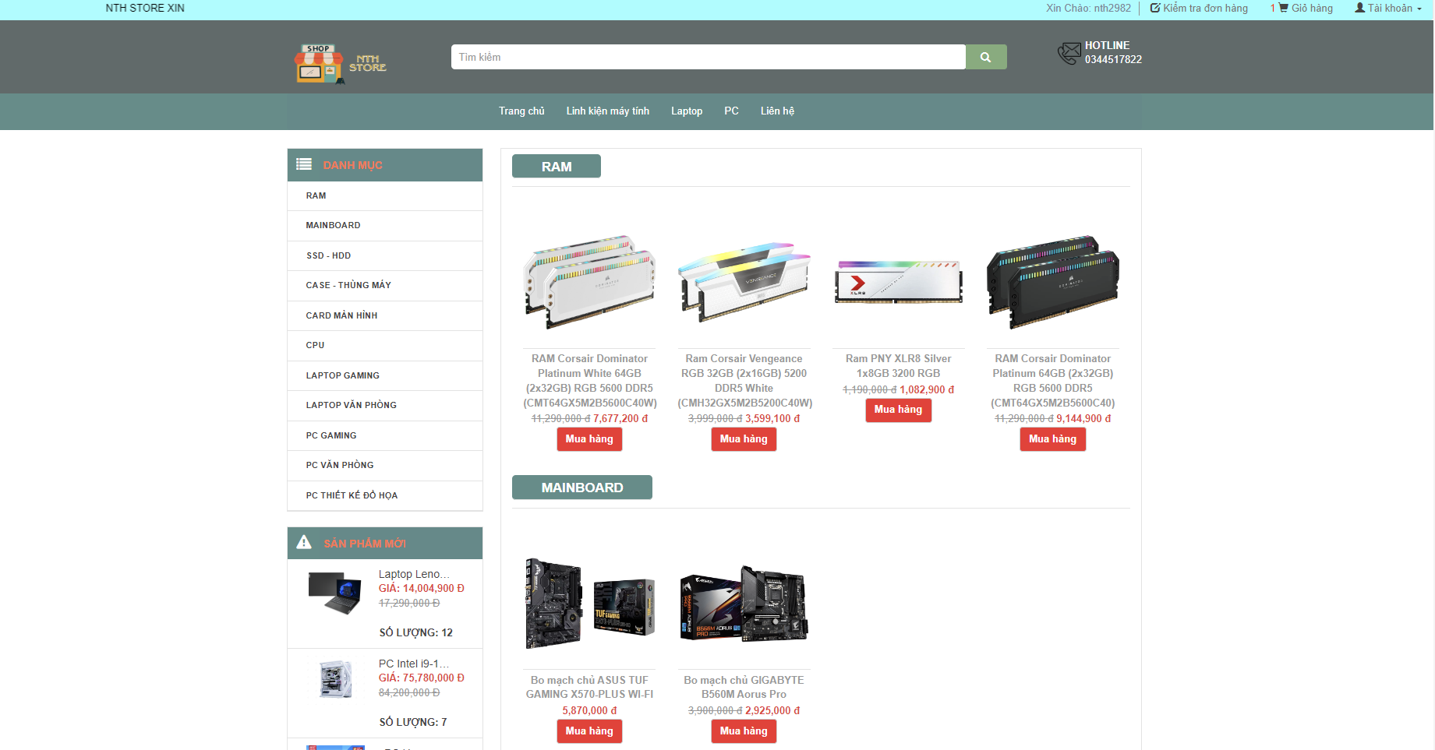

Hình 30 Giao diện sản phẩm

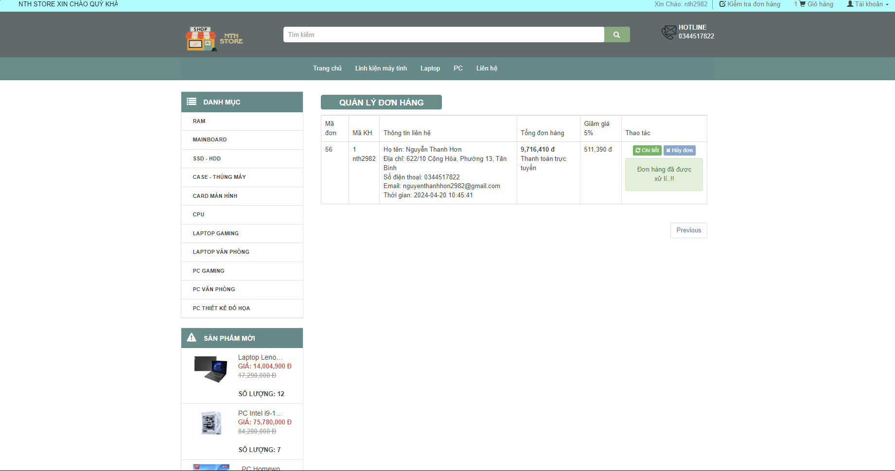

Hình 31 Giao diện kiểm tra đơn hàng

Sau khi người dùng đăng nhập và thanh toán đơn hàng. Người dùng có thể kiểm tra trạng thái đơn hàng và các đơn hàng đã đặt ở đây.

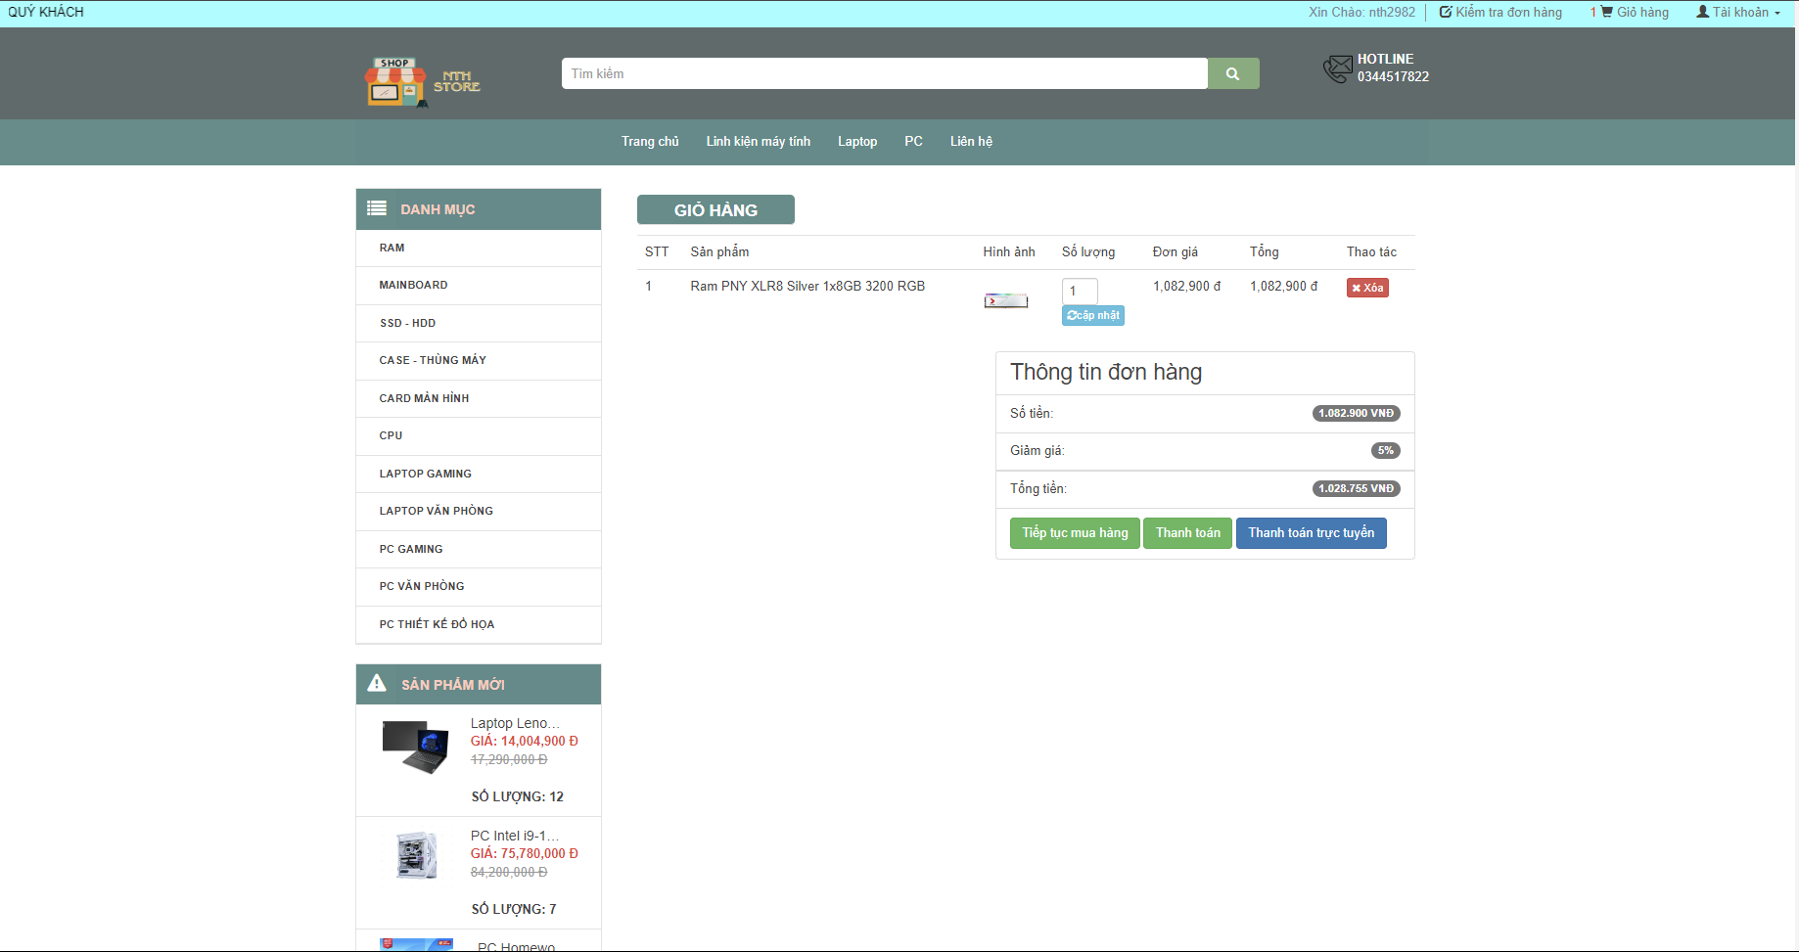

Hình 32 Giao diện giỏ hàng

Sau khi người dùng hoặc khách hàng thêm sản phẩm vào giỏ, sản phẩm sẽ được hiển thị ở giỏ hàng.

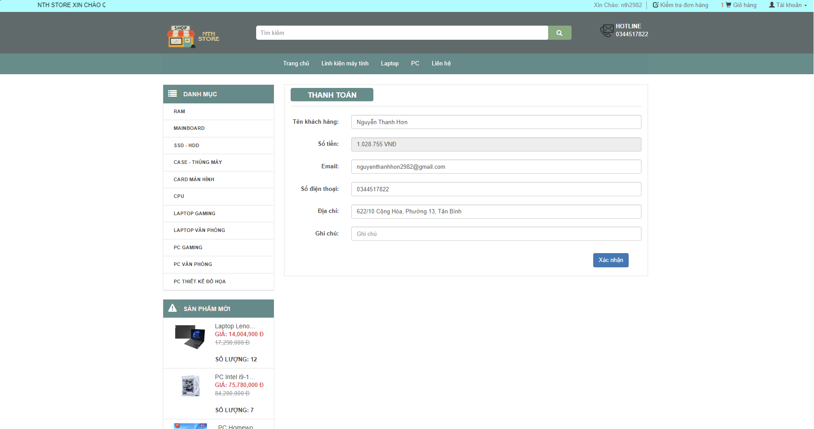

Hình 33 Giao diện thanh toán khi nhận hàng

Sau khi người dùng và khách hàng lựa chọn được sản phẩm và tiến hành nhấn thanh toán. Người dùng và khách hàng sẽ được đưa tới trang điền thông tin giao hàng

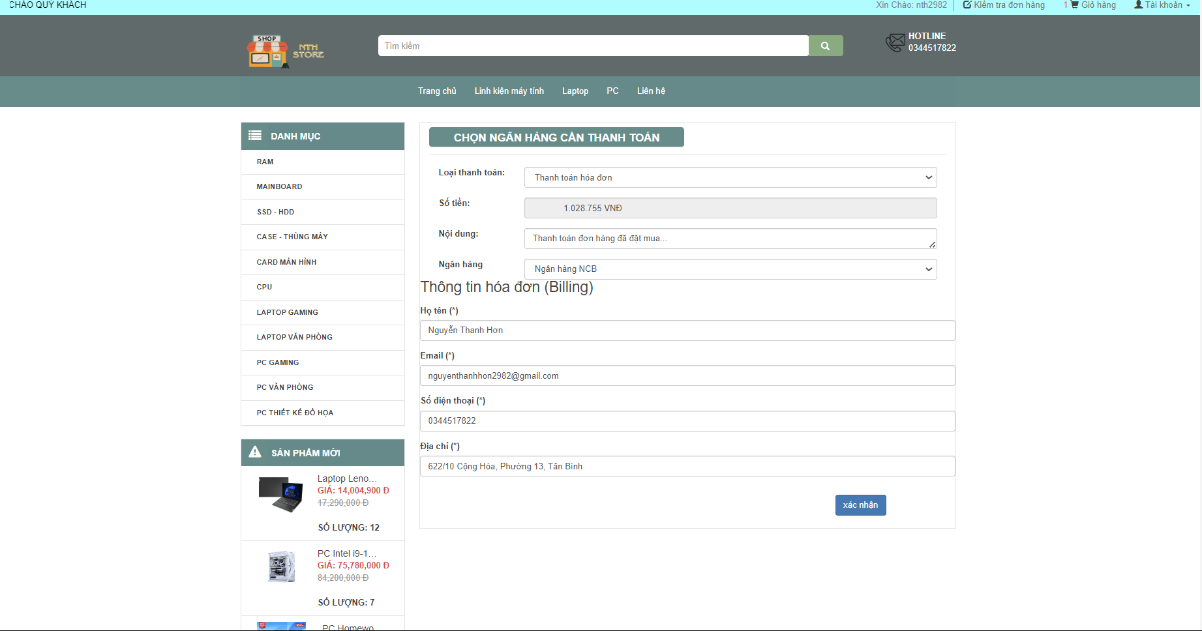

Hình 34 Giao diện thanh toán online

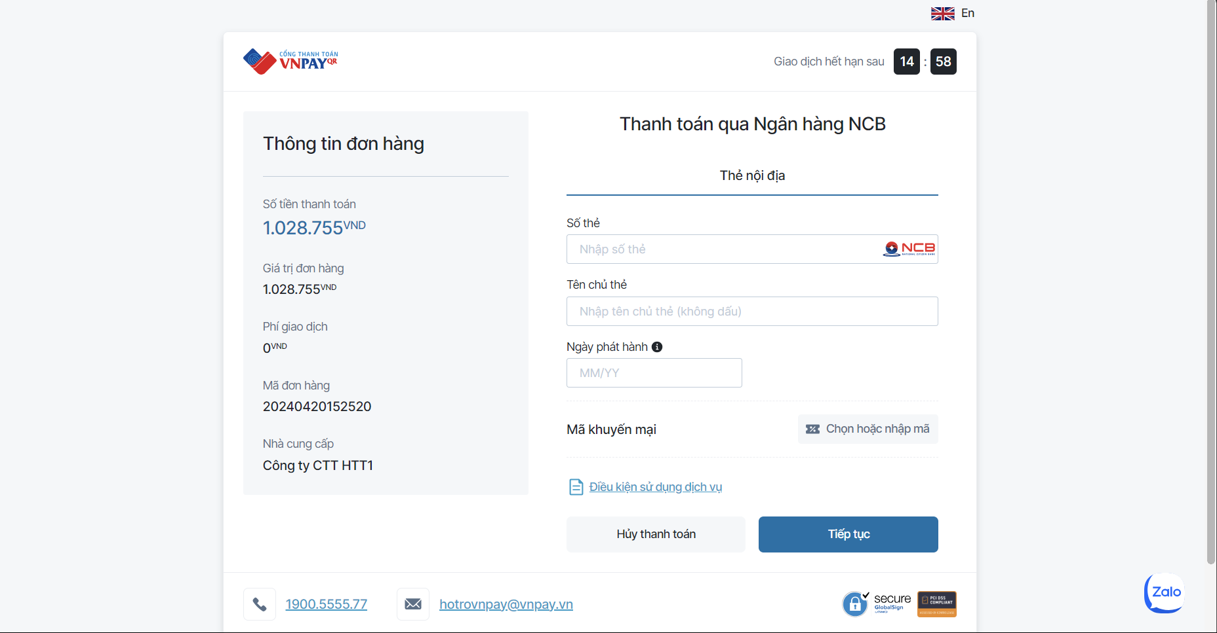

Hình 35 Giao diện điền thông tin thẻ

Sau khi người dùng đăng nhập và chọn sản phẩm, tiến hành nhấn vào thanh toán trực tuyến. Người dùng sẽ được đưa tới trang điền thông tin thẻ.

#### Admin

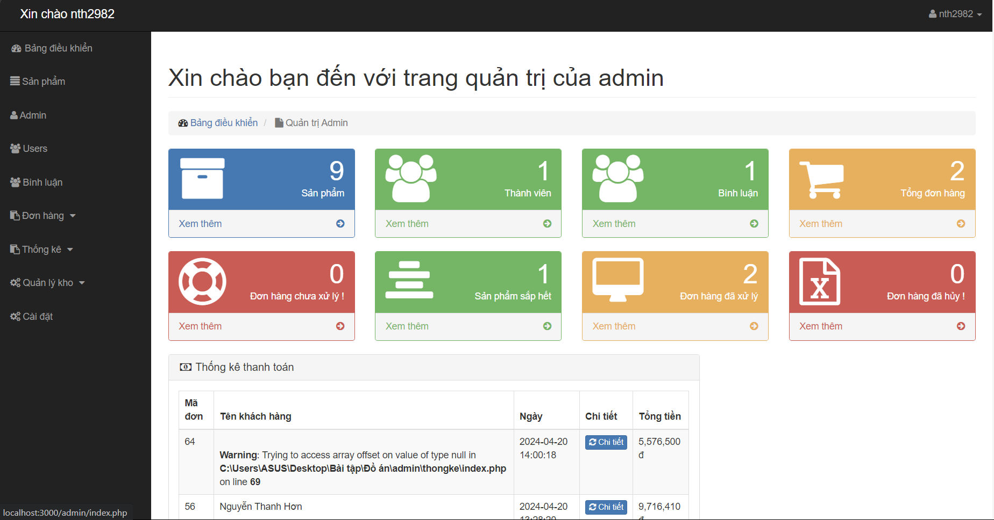

Hình 36 Giao diện admin

Sau khi admin đăng nhập vào hệ thống sẽ được đưa tới trang chủ của hệ thống. Đây là giao diện quản lý của admin

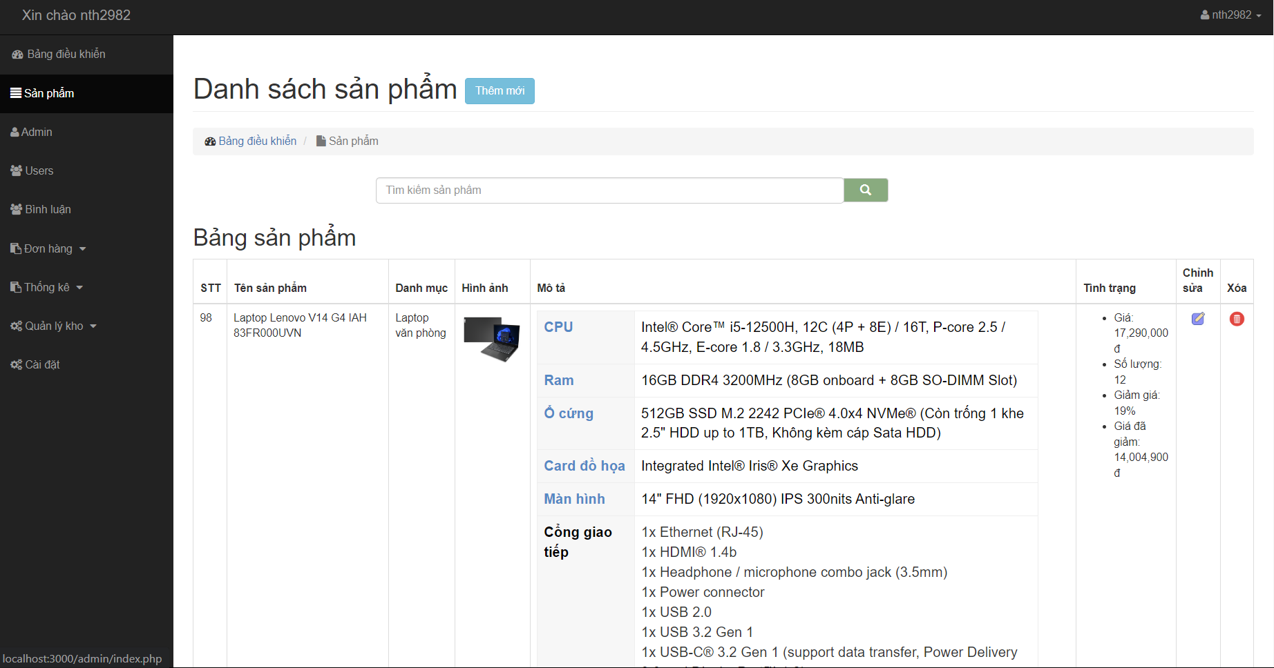

Hình 37 Giao diện quản lý sản phẩm

Quản lý lựa chọn chức năng sản phẩm bên tay trái, đây là giao diện quản lý sản phẩm bao gồm tất cả chức năng như: Thêm sản phẩm, tìm sản phẩm, thông tin sản phẩm, chỉnh sửa và xóa sản phẩm.

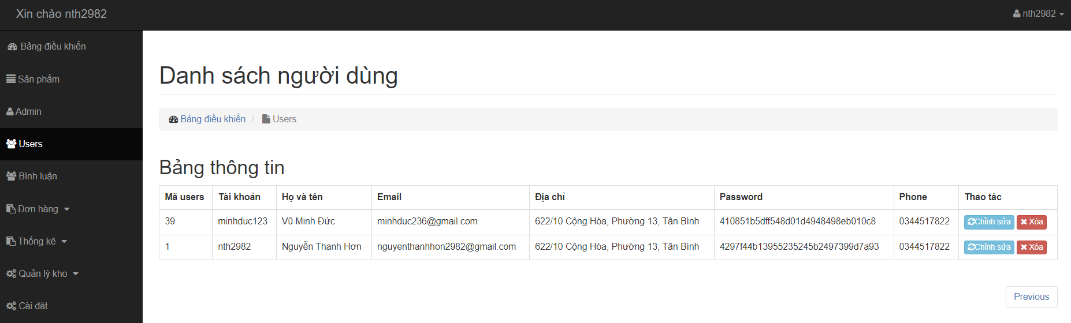

Hình 38 Giao diện quản lý người dùng

Quản lý có thể xem thông tin người dùng, chỉnh sửa thông tin người dùng và xóa người dùng ở đây.

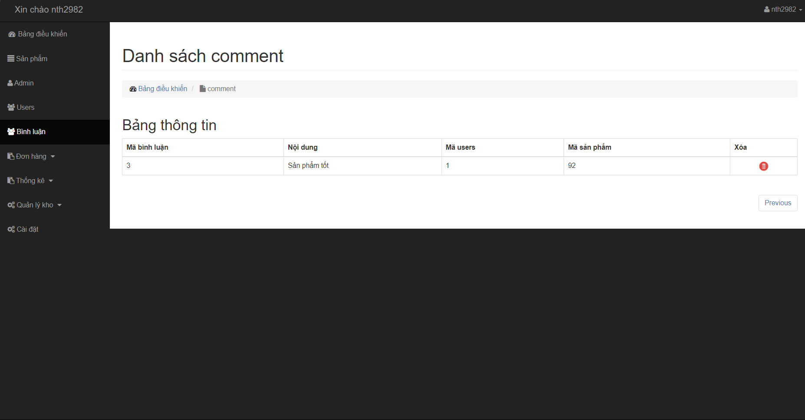

Hình 39 Giao diện quản lý bình luận

Quản lý có thể xem và xóa các bình luận của người dùng khi người dùng bình luận sản phẩm.

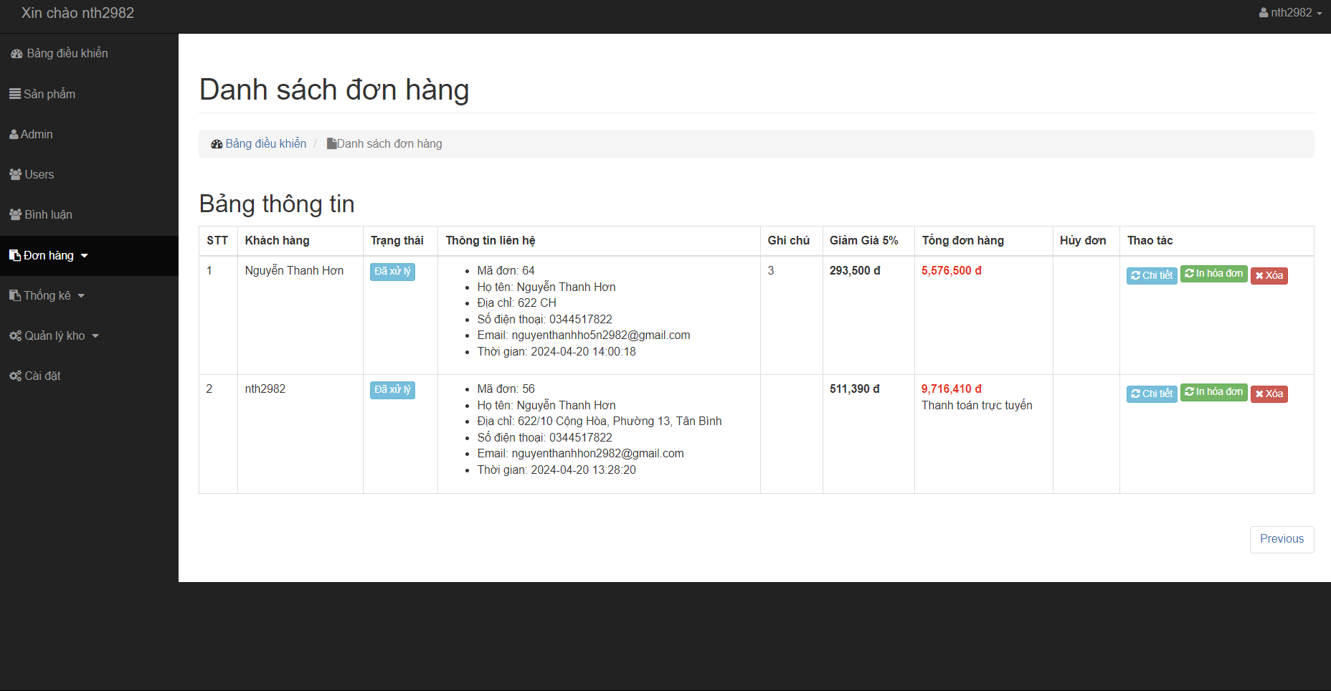

Hình 40 Giao diện quản lý đơn hàng

Quản lý có thể biết được tình trạng đơn hàng, thông tin đơn hàng, chi tiết đơn hàng và có các quyền như in hóa đơn và xóa đơn hàng.

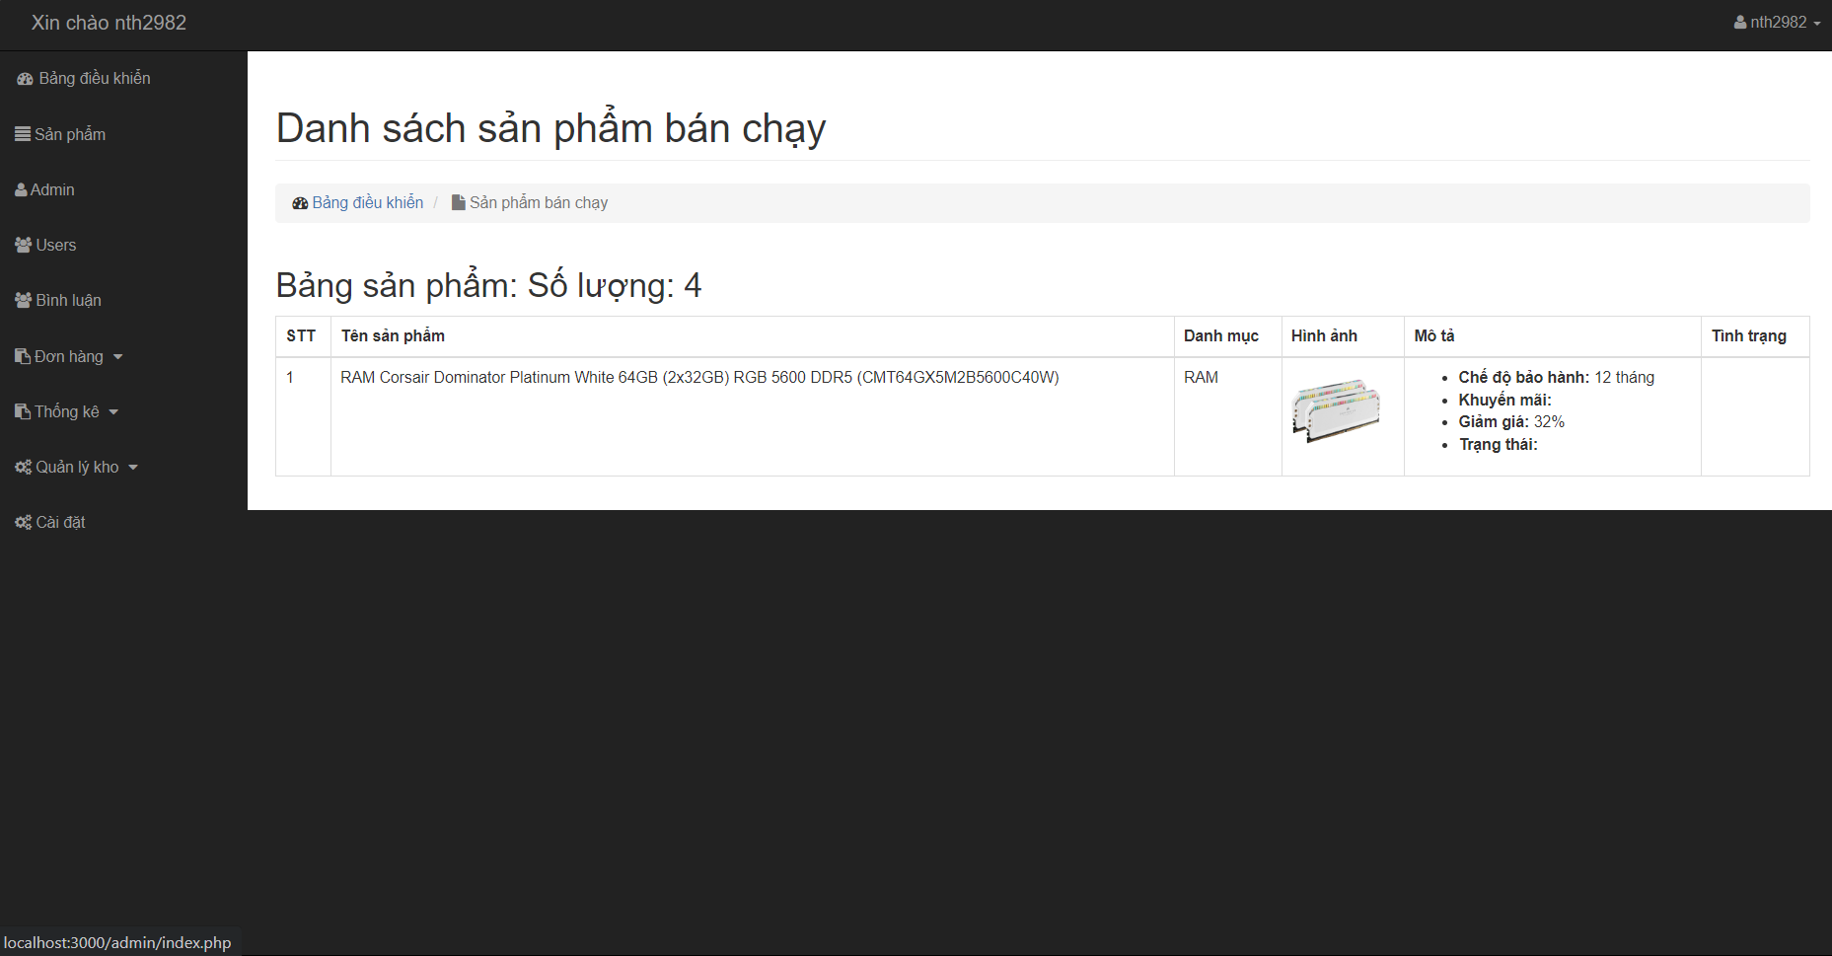

Hình 41 Giao diện quản lý sản phẩm bán chạy

Quản lý có thể biết được các sản phẩm được bán chạy gần đây của cửa hàng.

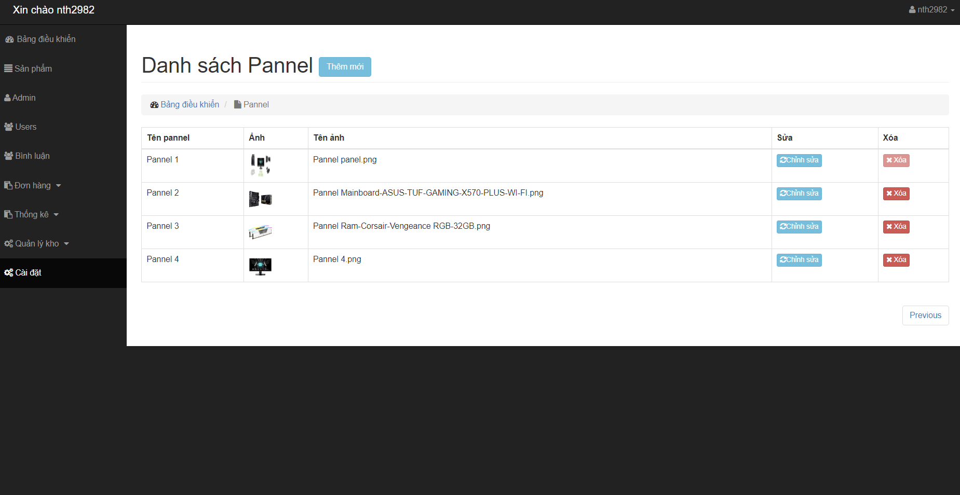

Hình 42 Giao diện quản lý panel

Quản lý có thể tùy chỉnh panel của trang web bán hàng của mình.

## KẾT LUẬN

### Kết quả đạt được

Sau quá trình thực hiện, tìm hiểu và phát triển đề tài Quản lý website bán linh kiện điện tử đã đạt được các kết quả sau:

* Hoàn thành việc xây dựng và phát triển đề tài Quản lý website bán linh kiện điện tử.
* Quản lý sản phẩm: Quản trị viên có các quyền như: Xem, tìm, chỉnh sửa và xóa các sản phẩm
* Quản lý Users: Quản trị viên có thể xem, chỉnh sửa và xóa người dùng.
* Quản lý bình luận:Quản trị viên có thể xem và xóa các bình luận.
* Quản lý đơn hàng: Quản trị viên có thể điều chỉnh trạng thái đơn hàng, xem chi tiết đơn hàng, in đơn hàng và xóa đơn hàng.
* Quản lý thống kê: Quản trị viên có thể xem được thống kê các đơn hàng đã đặt.
* Quản lý kho: Quản trị viên có thể xem được sản phẩm sắp hết và các sản phẩm được mua nhiều ở cửa hàng.
* Quản lý panel: Quản trị viên có thể tùy chình panel website.

### Những vấn đề chưa được giải quyết:

* Website chưa hỗ trợ tính năng chat trực tuyến.
* Chưa làm tính năng gửi mã xác nhận quên mật khẩu qua email.
* Chưa làm tính năng in PDF.
* Chưa nhập được dữ liệu từ file excel lên hệ thống.
* Website chưa có tính năng bảo mật cao.

### Hướng phát triển

Bổ sung tính năng mới:

* Hoàn thiện hệ thống chăm sóc khách hàng trực tuyến nhằm đảm bảo người dùng luôn được hỗ trợ một cách nhanh chóng và tiện lợi nhất.
* Bảo mật cao: để bảo vệ thông tin của các thông báo, tránh bị truy cập trái phép.
* Gửi mã xác nhận về email khi quên mật khẩu.

Cải thiện giao diện trang web:

* Sử dụng các màu sắc và bố cục hài hòa, dễ sử dụng.
* Sử dụng các biểu tượng trực quan để giúp người dùng dễ hiểu.
* Tối ưu hóa giao diện cho các thiết bị di động.

## TÀI LIỆU THAM KHẢO

Tiếng Việt:

1. **Martin, R. C.** (2022). *Clean Code. Hà Nội: NXB Dân Trí.*
2. **Đào Xuân Hiệp, Huỳnh Lê Trường Phát**(2023). *A-Z kiến thức nghề lập trình cho người mới bắt đầu.* *NXB Đại Học Quốc Gia Hà Nội.*
3. **Phạm Huy Hoàng** (2017). *Code Dạo Kí Sự. NXB Dân Trí.*
4. **Jane Bedell** (2019). *Lập Trình Viên - Phù Thủy Thế Giới Mạng. NXB Thế Giới.*

Tiếng Anh:

1. **Alan Forbes** (2012). *The Joy of PHP Programming: A Beginner’s Guide.*
2. **Ben Forta.** (2012). *Sams Teach Yourself SQL in 10 Minutes.*
3. **Kevin Yank** (2017). *PHP & MySQL: Novice to Ninja: Get Up to Speed With PHP the Easy Way.*
4. **Lynn Beighley & Michael Morrison** (2009). *Head First PHP & MySQL: A Brain-Friendly Guide.*
5. **Robin Nixon** (2021). *Learning PHP, MySQL & JavaScript: A Step-by-Step Guide to Creating Dynamic Websites.*
6. **Luke Welling** (2008). *PHP and MySQL Web Development.*
7. **George Schlossnagle** (2004). *Advanced PHP Programming.*